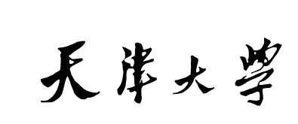

组员：王雨桐
学号：3018216146
组员：王申宇
学号：3018216142
组员：刘逸凡
学号：3018216230
组员：张超
学号: 3018216152

程序设计需求分析及设计文档

目录
第一章 问题定义与可行性 12
1.1 项目背景 12
1.2 编写目的 12
1.3 对系统的简要描述 12
1.4 与现有系统比较的优越性 12
1.5 技术可行性 12
1.6 经济可行性 13
1.7 操作可行性 13
1.8 结论建议 13
第二章 需求描述 14
2.1 功能 14
2.2 性能 14
第三章 用例图 15
第四章 活动图 24
第五章 时序图 33
5.1 商品管理 33
5.2 支付 33
5.3 用户信息管理 34
5.4 用户搜索商品 34
5.5 用户注册 35
5.7 管理员管理 36
5.8 订单维护 36
5.9 购物车管理 37
5.10 退货 37
5.11 退货处理 38
第六章 协作图 39
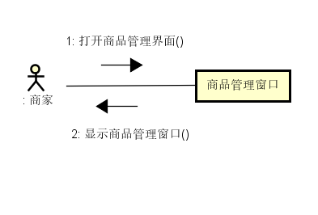 39
选择商品上架 39
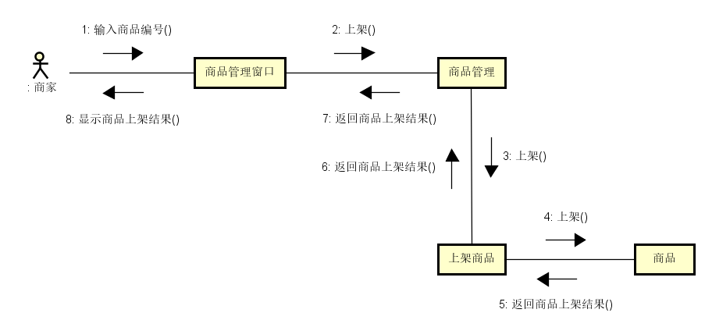 39
修改商品 39
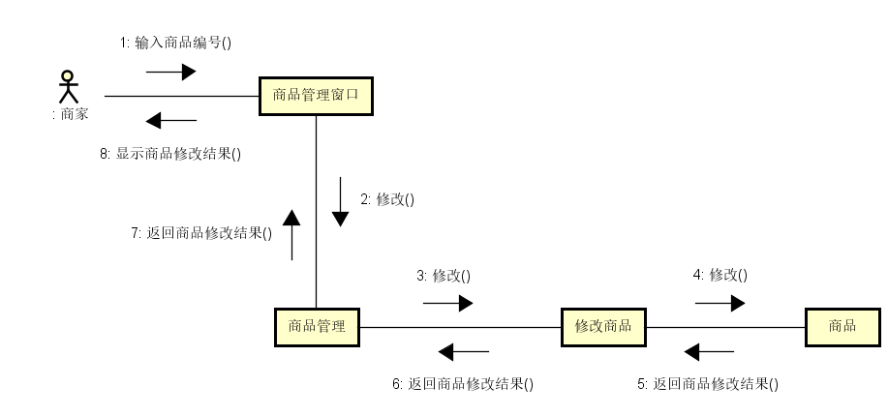 40
删除商品： 40
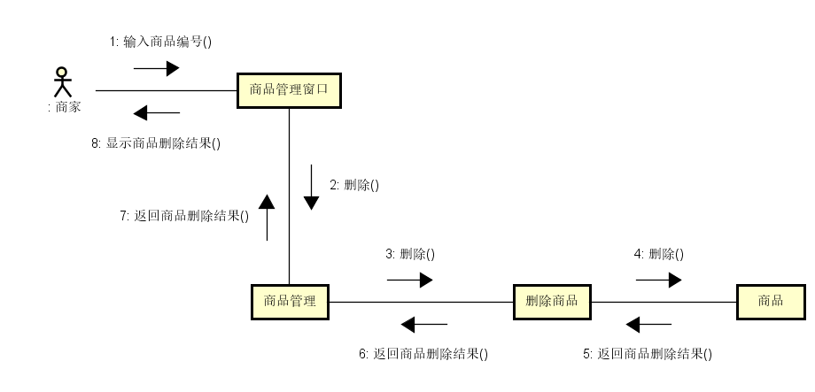 40
打开支付界面： 40
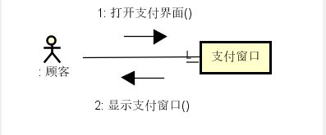 40
选择立即支付功能： 40
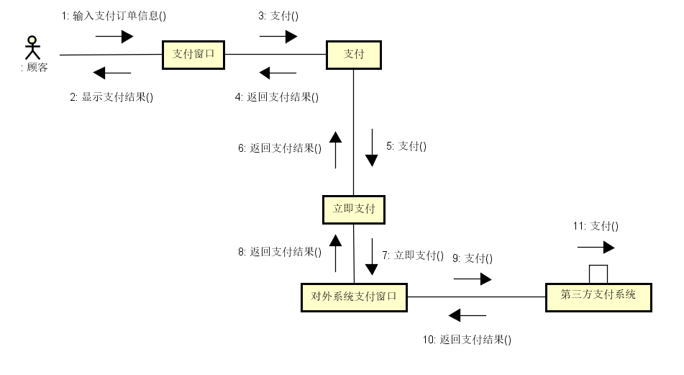 41
选择订单支付功能： 41
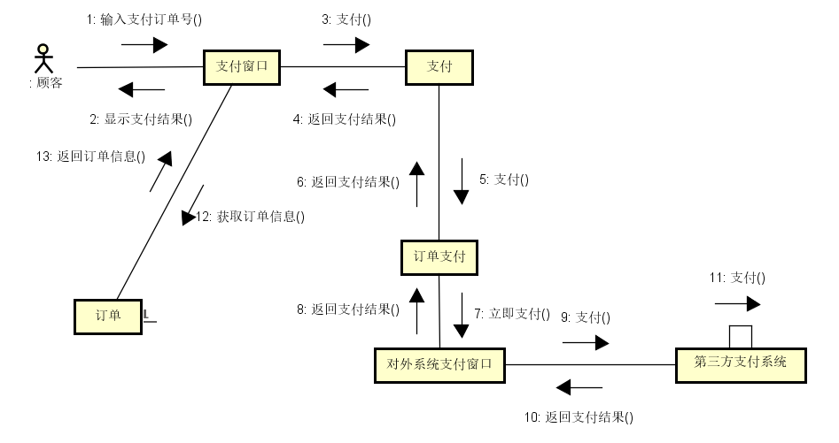 41
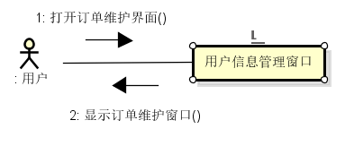 41
选择用户信息查询功能： 41
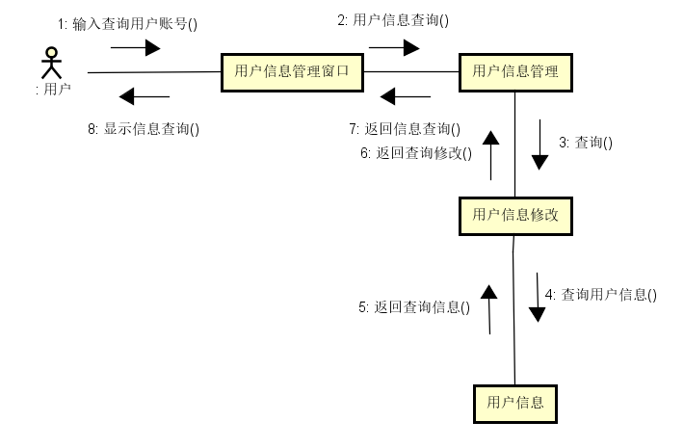 42
选择用户信息修改功能 42
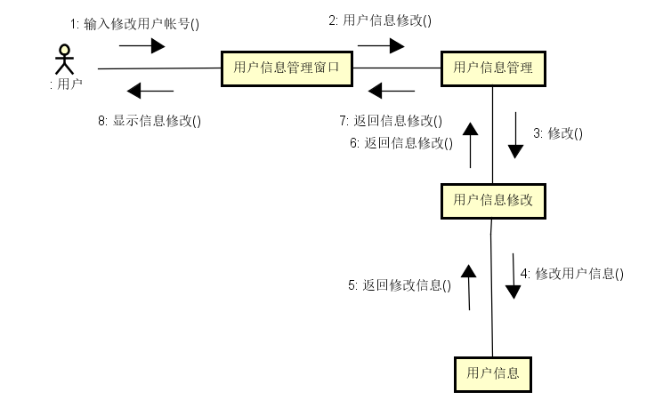 42
搜索商品功能 43
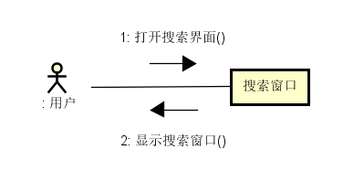 43
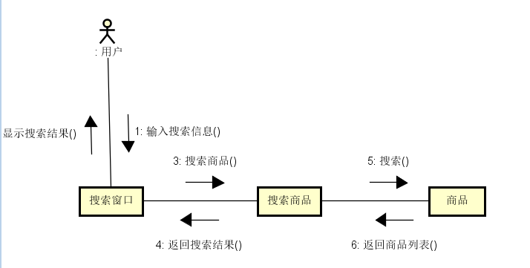 43
用户注册： 43
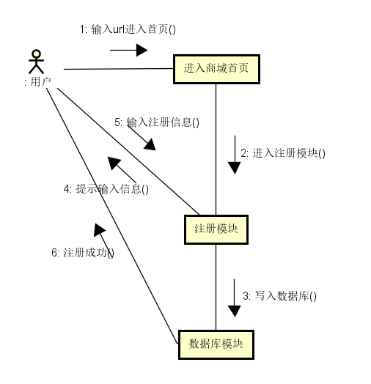 43
用户登录： 44
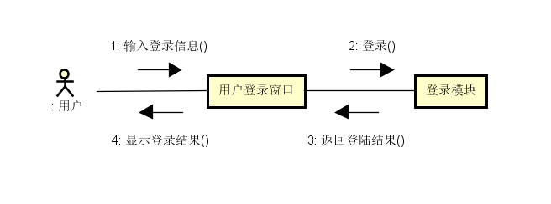 44
注销用户名： 44
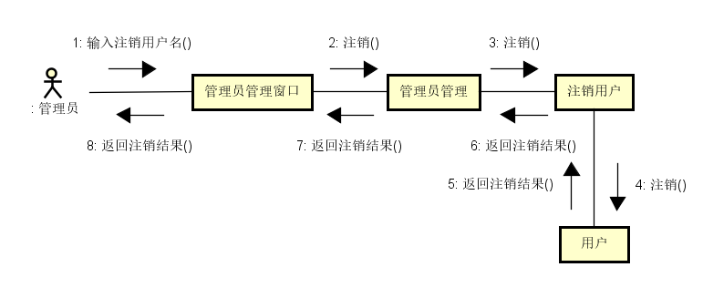 44
查询用户： 44
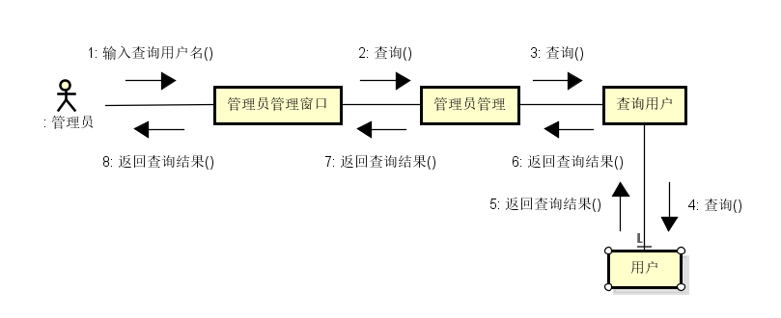 44
导出资料： 45
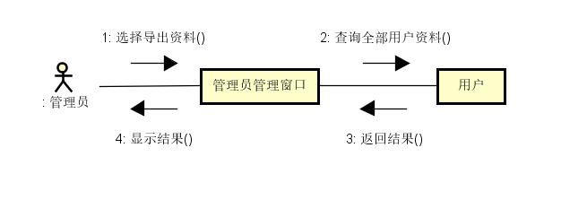 45
查询订单： 45
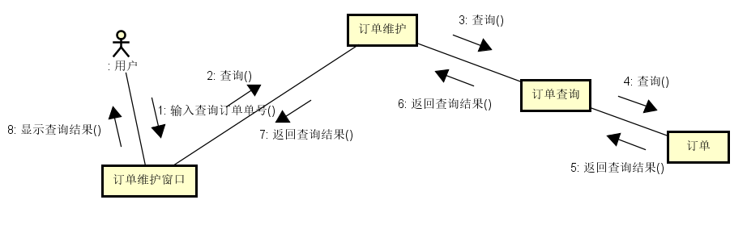 45
删除订单： 45
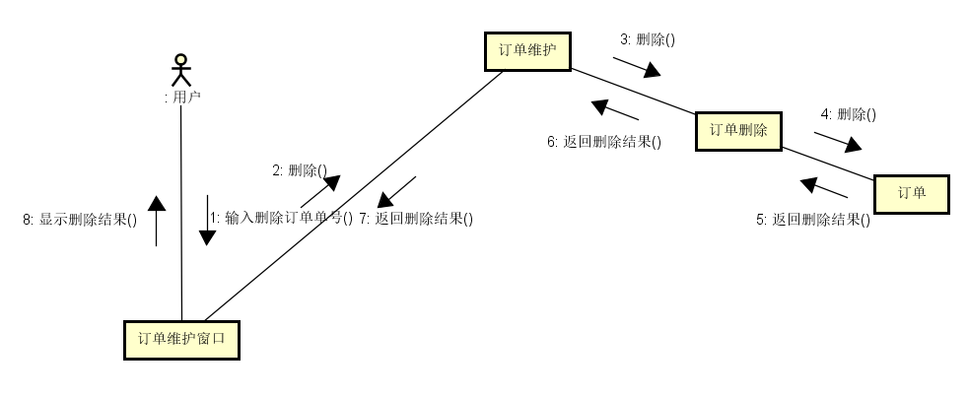 45
提交订单： 45
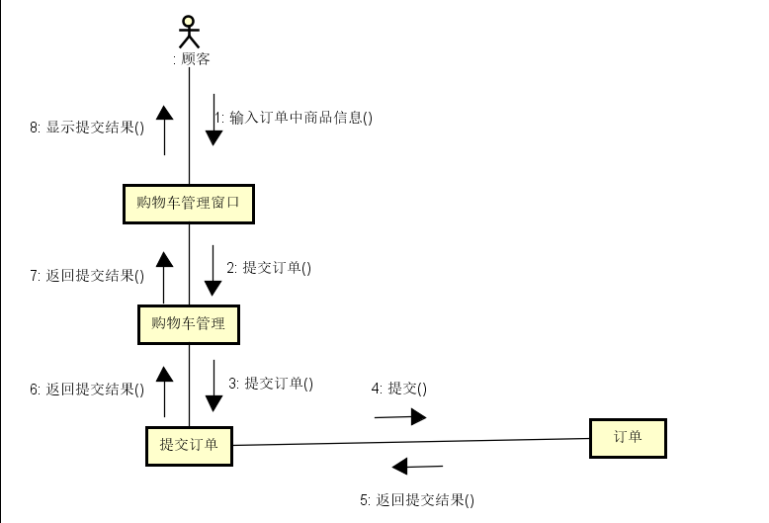 46
添加商品到购物车： 46
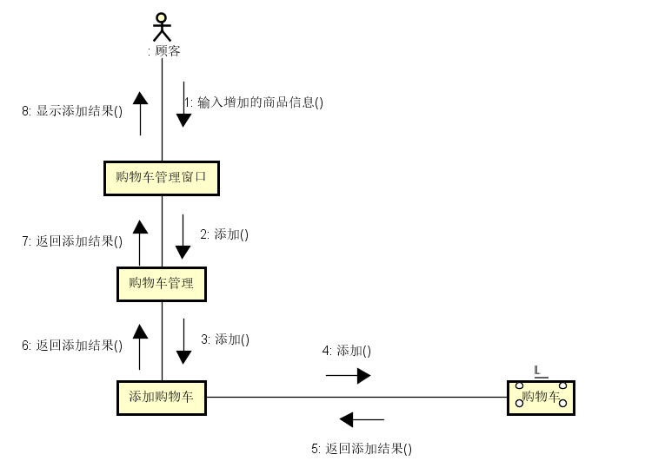 46
删除购物车商品： 46
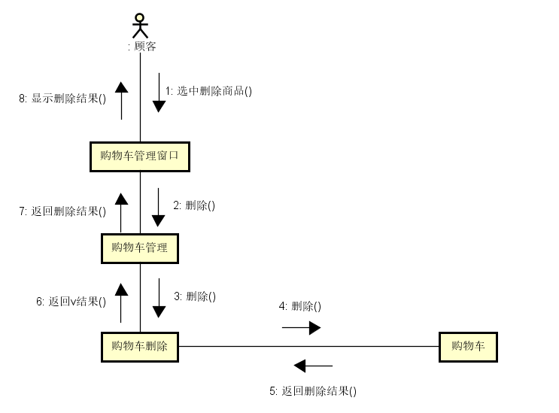 47
退货申请： 47
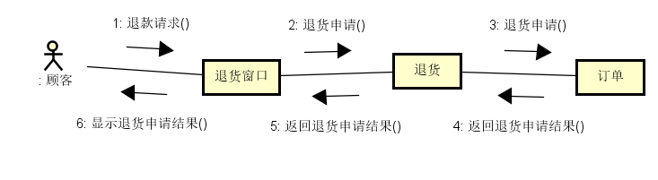 47
退款退货： 47
第七章 分析类图 49
第八章 包图 77
第九章 设计类图 78
第十章 状态图 86
10.1 个人信息 86
10.2 用户购物 86
10.3 登录注册 87
10.4 管理员管理 87
10.5 管理商品 88
10.6 订单 88
第十一章 构件图 89
第十二章 部署图 90

- 问题定义与可行性

1.1 项目背景
近年来，随着电子商务的兴起，而相比于线下实体店的进货难、进货成本高、实时收获效率低，网店显得更得人心，因此许多商家在网上建立商城，使得人们能够远程挑选商品。为了使得广大网友都能足不出户地选购商品，在此构建在线购物系统。

1.2 编写目的
该可行性文档的编写目的，是为了了从经济、功能、实用性、技术等角度分析网络在线购物系统开发的可行性，对现有系统进行优缺点的分析以便帮助新系统实现更优化的功能体验，通过可行性分析，对产品的技术难度定级从而确定开发所需周期，确定支持本系统开发所需要的经费、人力、物资等需求。网上购物是一种具有交互功能的商业信息系统。它向用户提供静态和动态两类信息资源。网上购物系统具有强大的交互功能，可使商家和用户方便的传递信息，完成电子贸易。 本文档通过对网络在线购物系统的定义和分析，进一步细化了产品各项功能的指标和限制，为网络在线购物系统的开发提供相关支持。

1.3 对系统的简要描述
网络在线购物能方便广大网友在网上进行购物、浏览信息、交流。 此系统分为前台管理和后台管理。前台管理为顾客提供了较为方便的操作环境，使用户能浏览、登录、注册、与商家交流、订购商品等；后台管理是提供给商家的，使商家便于管理订单、商品，与顾客交流等

1.4 与现有系统比较的优越性
- 简单性：在实现平台的功能的同时，尽量让平台操作简单易懂，这对于一个网站来说是非常重要的。
- 针对性：该平台设计是网上购物系统及后台管理的定向开发设计，所以具有专业突出和很强的针对性。
- 实用性：该平台能完成电子商品展示和管理员管理的基本信息，具有良好的实用性

1.5 技术可行性
1. 本系统使用java语言与struts2编写商城的框架，后台数据库使用SQL Server2005数据库，业务层使用html与css技术，客户端主要使用Chrome浏览器。
- 服务器应能维持一百台电脑同时使用
- 当前实体店铺购物某些工作存在盲目性、随意性、和无效消耗，不能保证工作质量，影响商品的销售，从销售者角度考虑可能带来实际的和潜在的经济损失。若开发成功本系统，将有助于卖家更好地预测市场，更好的开发客户及时调整经营销售策略

1.6 经济可行性
此系统仅用于训练，不构成应用经济，所以无需考虑

1.7 操作可行性
1. 该平台是是自主开发设计，因此不会构成侵权，在法律上是可行的
2. 在实体店铺的业务方面，由于日常信息处理量大，耗费时间长，出错效率高，在系统投入运行后，可以实现业务中的信息集中处理、分析利用信息和信息的交流辅助市场的业务监管和重大决定。
3. 本系统俱备完整的购物网站功能、结构简单、容易使用、操作简单，不需懂得太多的计算机知识，也无需制作复杂网页，只需订购这套系统，随后，登录到后台，在线设置各项功能及添加要出售的商品，网上商店就这样轻松建设成功了，适合于小型企业及个人经营管理。

1.8 结论建议
依据以上因素，该网络在线购物系统不仅能够提供高效快捷的购物管理功能，简化顾客、商家、系统管理员的操作流程，还有着成本低廉，技术支持成熟，可实现程度高，界面简单易用， 具备良好的用户体验的特征。综上所述，此项目在技术，经济，操作等方面上是完全可行的。

- 需求描述

2.1 功能
1. 顾客和商家在使用系统时，必须先注册账号。填写手机号码和密码等，完成注册；系统管理员拥有给定账号，无需注册。

- 顾客可以浏览商品，顾客登录系统后，可以向购物车中添加、删除商品，修改商品数量；可以购买 商品，从购物车中选择一件或多件商品后提交订单；可以删除、修改、查找、支付自己的订单，在下单后可以进行退货；可以查看已购买记录；可以修改或是查看自己的个人信息。

- 商家登录系统后，可以添加、删除、查找、上架商品，可以修改商品信息；可以对订单进行查询、修改；可以进行退货处理。

- 管理员登录系统后，可对用户信息进行查询、导出、注销操作

2.2 性能

- 用例图
2.1 总用例图
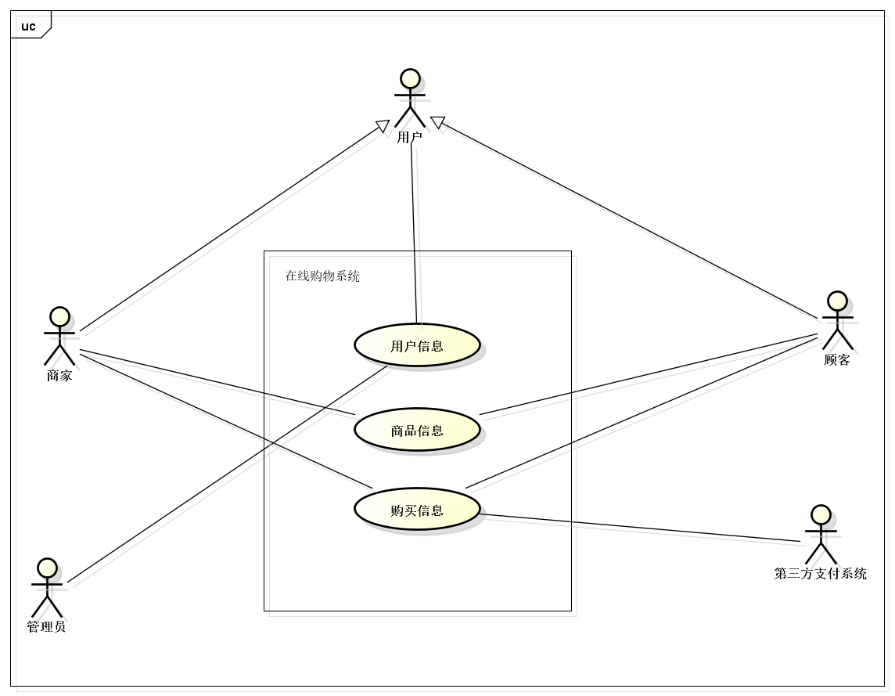

2.2 用户信息用例
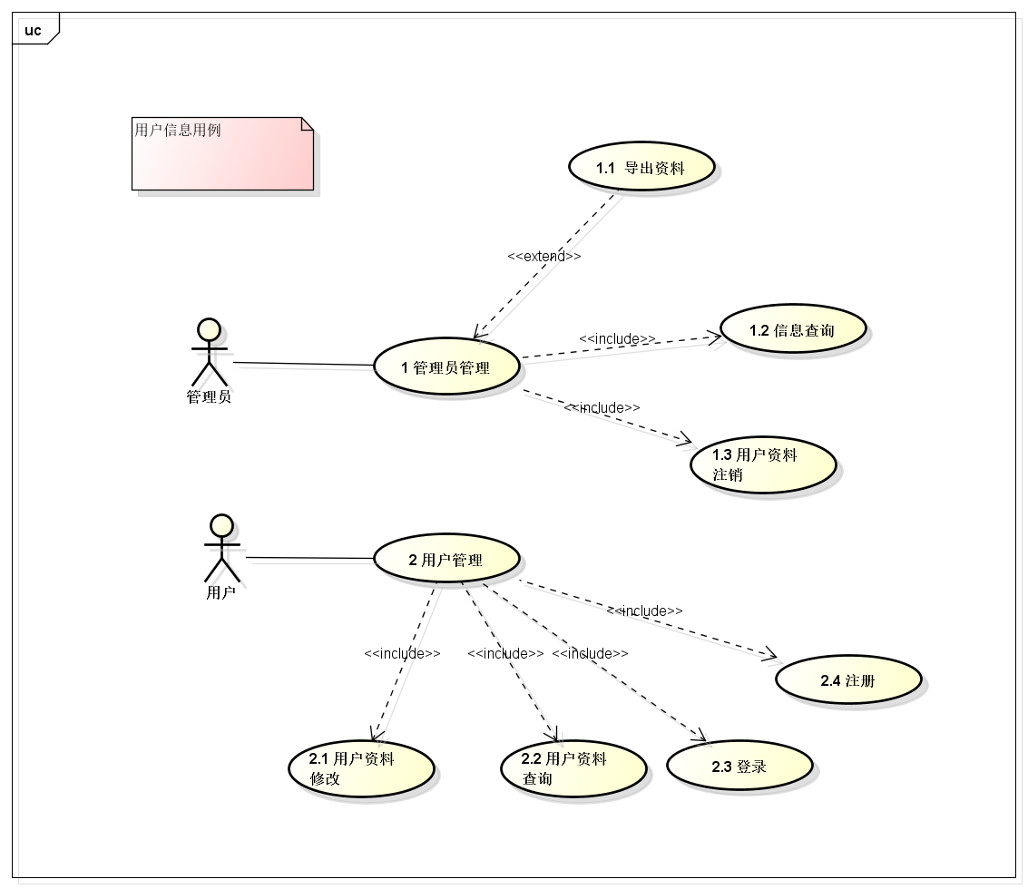

用例编号 | 1.1
用例名称 | 导出资料
参与者 | 管理员
用例说明 | 管理员导出系统内资料
前置条件 | 管理员验证成功
基本事件流 | 1. 点击导出资料  2. 数据库查询  3. 保存查询结果
后置条件 | 无

用例编号 | 1.2
用例名称 | 信息查询
参与者 | 管理员
用例说明 | 管理员查询系统内资料
前置条件 | 管理员验证成功
基本事件流 | 1.填写查询关键词  2.点击查询按钮  3.数据库查询  4.返回结果
后置条件 | 无

用例编号 | 1.3
用例名称 | 用户资料注销
参与者 | 管理员
用例说明 | 管理员注销用户资料
前置条件 | 管理员验证成功
基本事件流 | 1. 选择需要注销用户  2. 数据库delete操作  3. 返回结果
后置条件 | 数据库删除用户资料

用例编号 | 2.1
用例名称 | 用户资料修改
参与者 | 用户
用例说明 | 用户修改自己的资料
前置条件 | 登录成功
基本事件流 | 1.点击修改按钮  2.系统数据库保存  3.返回修改成果
后置条件 | 无

用例编号 | 2.2
用例名称 | 用户资料查询
参与者 | 用户
用例说明 | 用户查询自己的资料
前置条件 | 登录成功
基本事件流 | 1.点击查询按钮  2.数据库查询  3.返回结果
后置条件 | 无

用例编号 | 2.3
用例名称 | 登录
参与者 | 用户
用例说明 | 用户登录到系统
前置条件 | 无
基本事件流 | 1. 填写账户，密码  2. 点击登录按钮  3. 数据库查询匹配  4. 登陆成功/失败
后置条件 | 无

用例编号 | 2.4
用例名称 | 注册
参与者 | 用户
用例说明 | 用户通过系统注册
前置条件 | 无
基本事件流 | 1. 输入手机号  2. 设置密码  3. 点击注册按钮  4. 系统保存账号，密码  5. 注册成功
后置条件 | 账号，密码信息保存到数据库，系统进入登录界面

2.3 商品信息用例
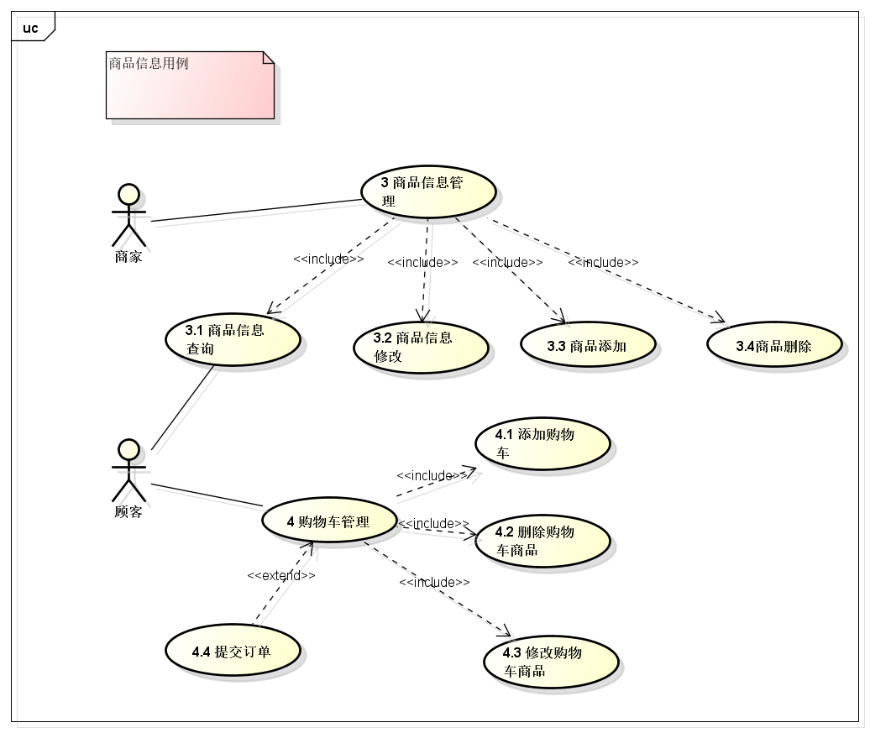
用例编号 | 3.1
用例名称 | 商品信息查询
参与者 | 用户
用例说明 | 用户查询商品的资料
前置条件 | 登录成功
基本事件流 | 1.点击商品详情  2.数据库查询  3.返回结果
后置条件 | 无

用例编号 | 3.2
用例名称 | 商品信息查询
参与者 | 商家
用例说明 | 商家修改商品的资料
前置条件 | 登录成功
基本事件流 | 1.点击商品修改  2.修改数据库  3.返回结果
后置条件 | 无

用例编号 | 3.3
用例名称 | 商品添加
参与者 | 商家
用例说明 | 商家添加商品
前置条件 | 登录成功
基本事件流 | 1.点击添加商品  2.修改数据库（新增）  3.返回结果
后置条件 | 无

用例编号 | 3.4
用例名称 | 商品删除
参与者 | 商家
用例说明 | 商家删除商品
前置条件 | 登录成功
基本事件流 | 1.点击删除商品  2.修改数据库  3.返回结果
后置条件 | 无

用例编号 | 4.1
用例名称 | 添加购物车
参与者 | 用户
用例说明 | 用户添加购物车
前置条件 | 登录成功
基本事件流 | 1.点击加入购物车  2.修改数据库（新增）  3.返回结果
后置条件 | 无

用例编号 | 4.2
用例名称 | 删除购物车商品
参与者 | 用户
用例说明 | 用户删除购物车商品
前置条件 | 登录成功
基本事件流 | 1.点击从购物车中移除  2.修改数据库（删除）  3.返回结果
后置条件 | 无

用例编号 | 4.3
用例名称 | 修改购物车商品
参与者 | 用户
用例说明 | 用户修改购物车商品
前置条件 | 登录成功
基本事件流 | 1.点击修改商品  2.修改数据库  3.返回结果
后置条件 | 无

用例编号 | 4.4
用例名称 | 提交订单
参与者 | 用户
用例说明 | 用户根据购物车内商品提交订单
前置条件 | 登录成功
基本事件流 | 1.提交订单  2.修改数据库（创建订单）  3.返回结果
后置条件 | 无
2.3 购买用例
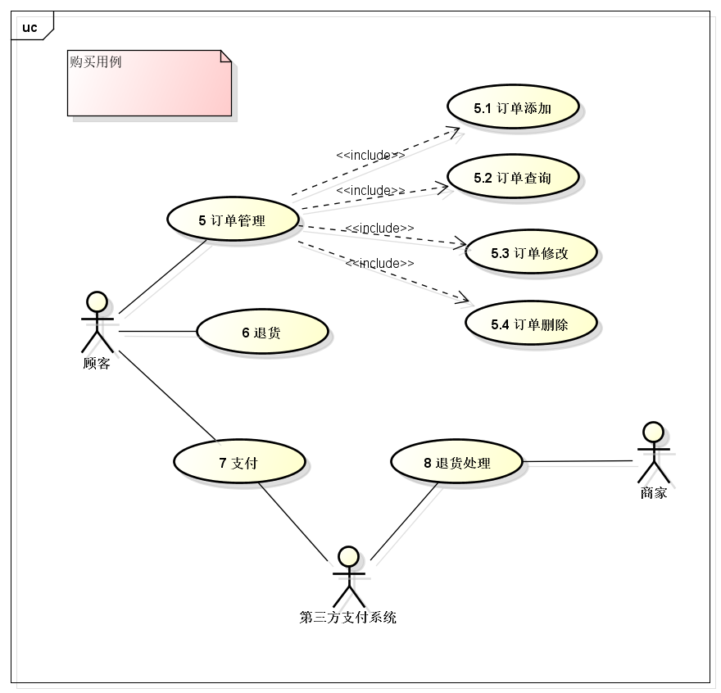
用例编号 | 5.1
用例名称 | 订单添加
参与者 | 用户
用例说明 | 用户创建订单并提交
前置条件 | 登录成功
基本事件流 | 1.点击购买  2.修改数据库（新建）  3.返回结果
后置条件 | 无

用例编号 | 5.2
用例名称 | 订单查询
参与者 | 用户
用例说明 | 用户查询订单
前置条件 | 登录成功
基本事件流 | 1.点击查询订单  2.修改数据库（删除）  3.返回结果
后置条件 | 无

用例编号 | 5.3
用例名称 | 订单修改
参与者 | 用户
用例说明 | 用户修改订单信息
前置条件 | 登录成功
基本事件流 | 1.点击修改订单  2.修改数据库  3.返回结果
后置条件 | 无

用例编号 | 5.4
用例名称 | 订单删除
参与者 | 用户
用例说明 | 用户删除订单
前置条件 | 登录成功
基本事件流 | 1.点击取消订单  2.修改数据库（删除）  3.返回结果
后置条件 | 无

用例编号 | 6
用例名称 | 退货
参与者 | 用户
用例说明 | 用户发起退货
前置条件 | 登录成功
基本事件流 | 1.点击退货  2.询问商家意见  3.修改数据库（删除）  4.返回结果
后置条件 | 无

用例编号 | 7
用例名称 | 支付
参与者 | 用户
用例说明 | 用户支付
前置条件 | 登录成功、订单存在
基本事件流 | - 点击支付  - 向第三方支付程序发起请求  - 修改数据库  - 返回结果
后置条件 | 无

用例编号 | 8
用例名称 | 退货处理
参与者 | 商家
用例说明 | 商家处理用户退货请求
前置条件 | 登录成功
基本事件流 | 1.选择是否同意退货  2.修改数据库  3.返回结果
后置条件 | 无

- 活动图
动作名称 | 含义 | 相关信息
注册 | 游客拥有帐号 | 只有注册后才可登录
登录 | 确认用户信息，进入系统 | 只有登录后才可操作
搜索商品 | 用户浏览想要的商品 | 用户可重复执行此操作
加入商品到购物车 | 加入商品到购物车 | 用户可重复执行此操作
删除购物车商品 | 删除购物车商品 | 删除已加入的商品，用户可重复执行此操作
下订单 | 对购物车商品进行购买 | 用户可重复执行此操作
支付 | 付相应价钱 | 第三方平台
管理商品 | 商品的上架、下架、修改 | 用户可重复执行此操作
查询订单 | 查看订单相关信息 | 确定生成此订单后，用户可重复执行此操作

名称 | 动作
顾客 | 注册、登录、搜索商品、购物车、下订单、支付、查询订单、退货
系统管理 | 显示信息，确认操作是否完成
商家 | 管理商品，查询订单
第三方平台 | 线上支付，退款

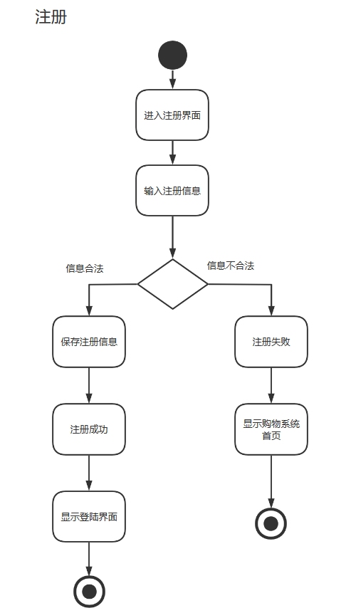

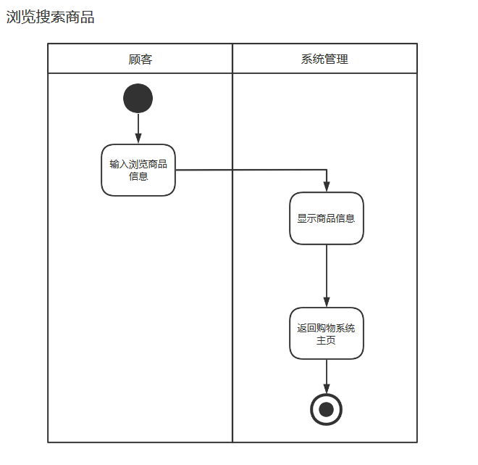
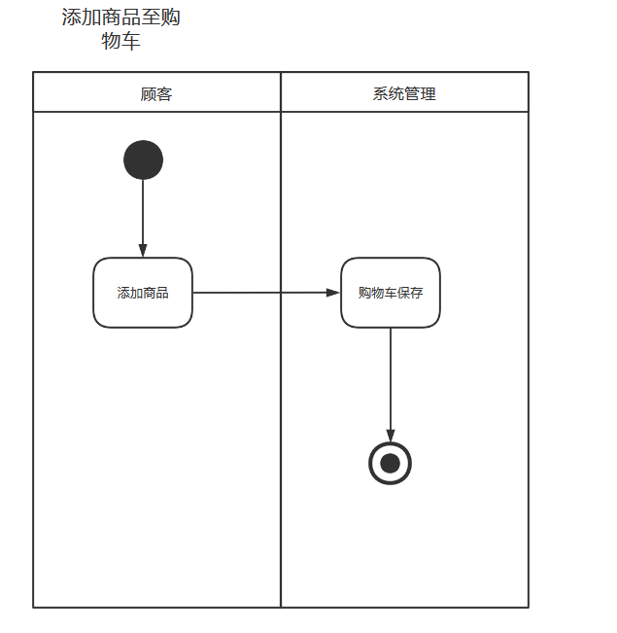
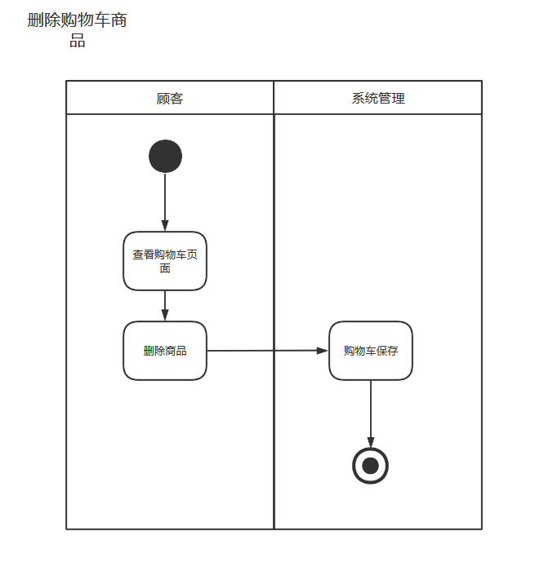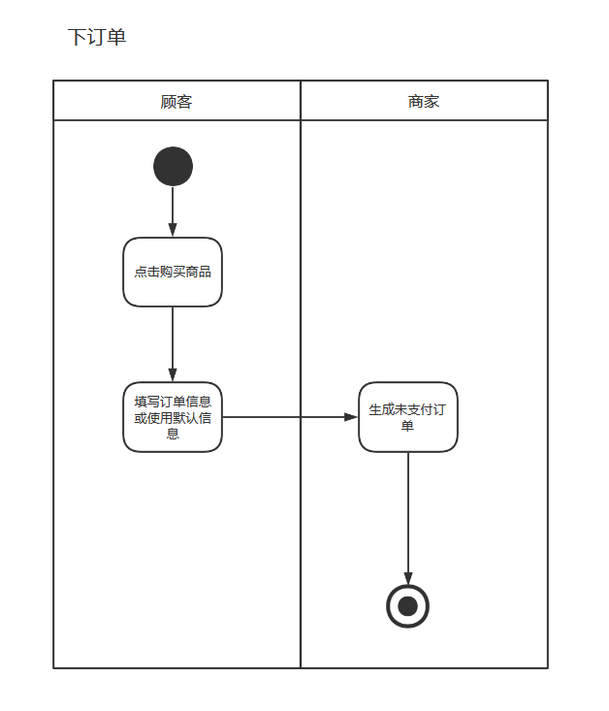

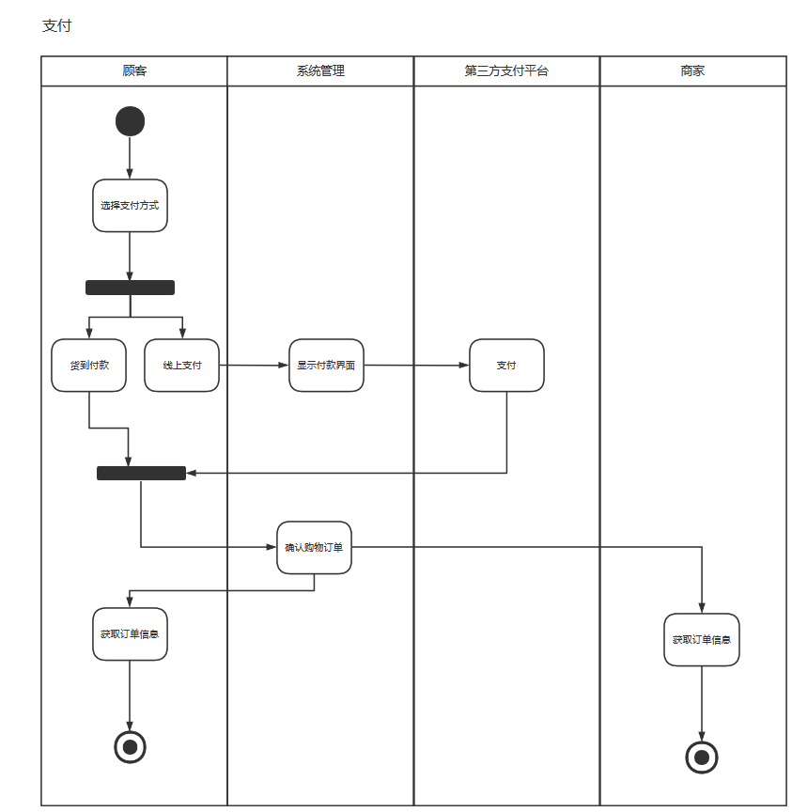

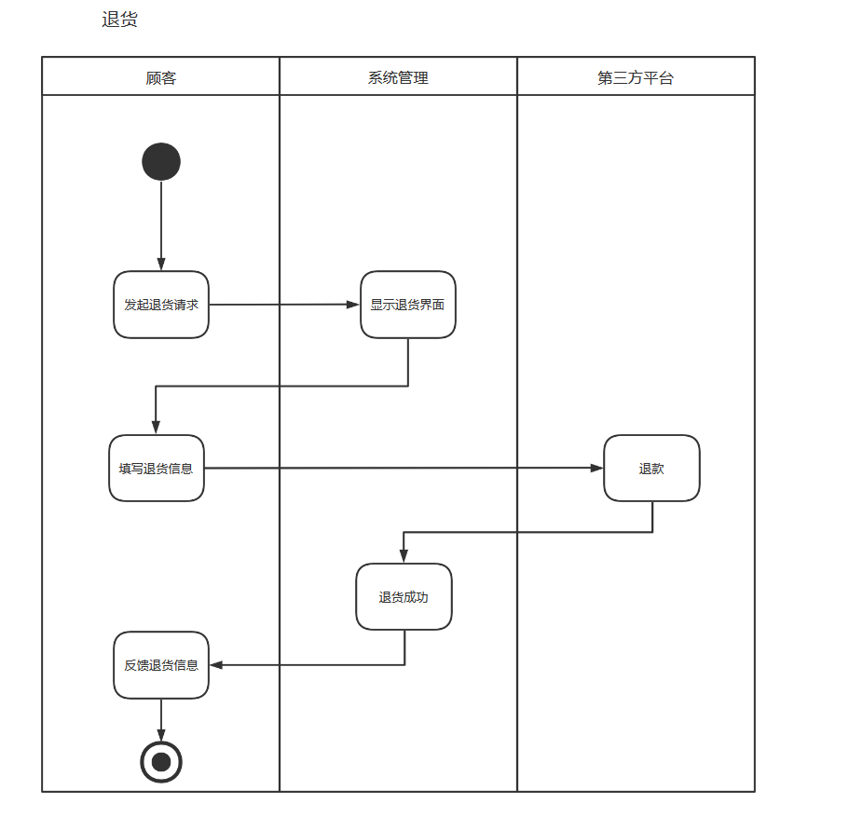

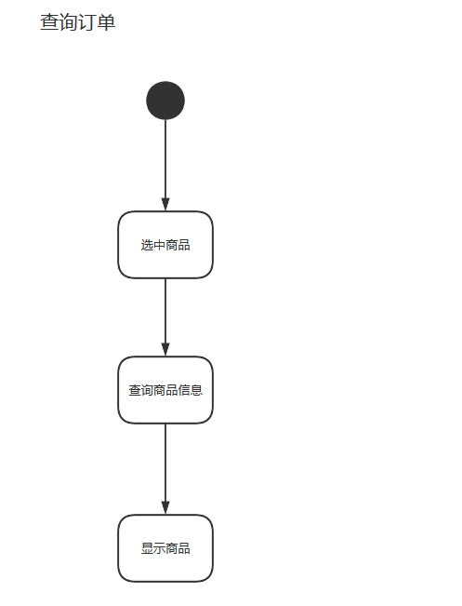

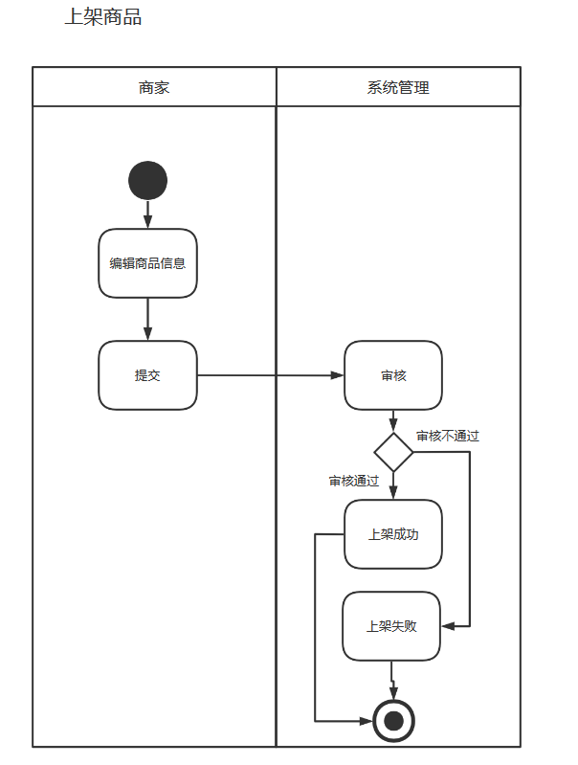

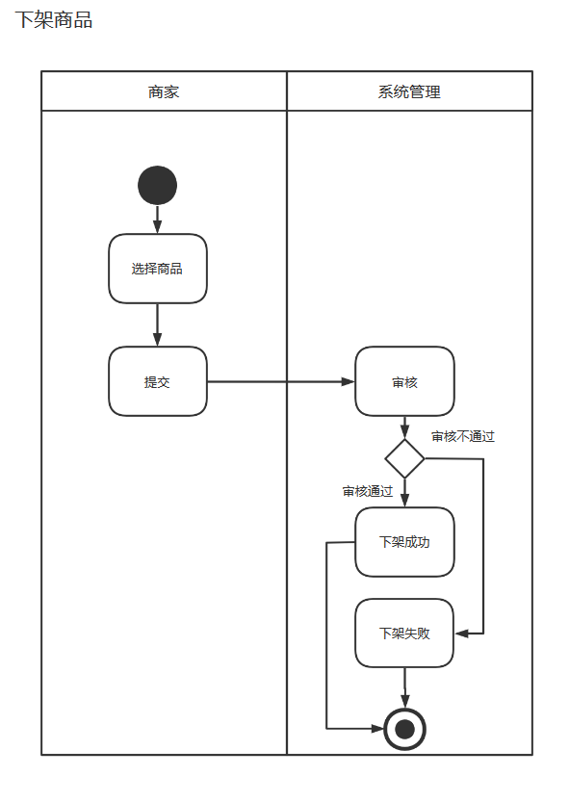

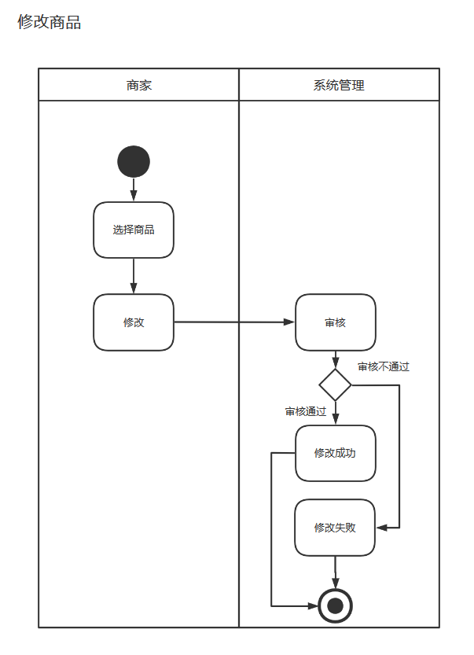

- 时序图

5.1 商品管理

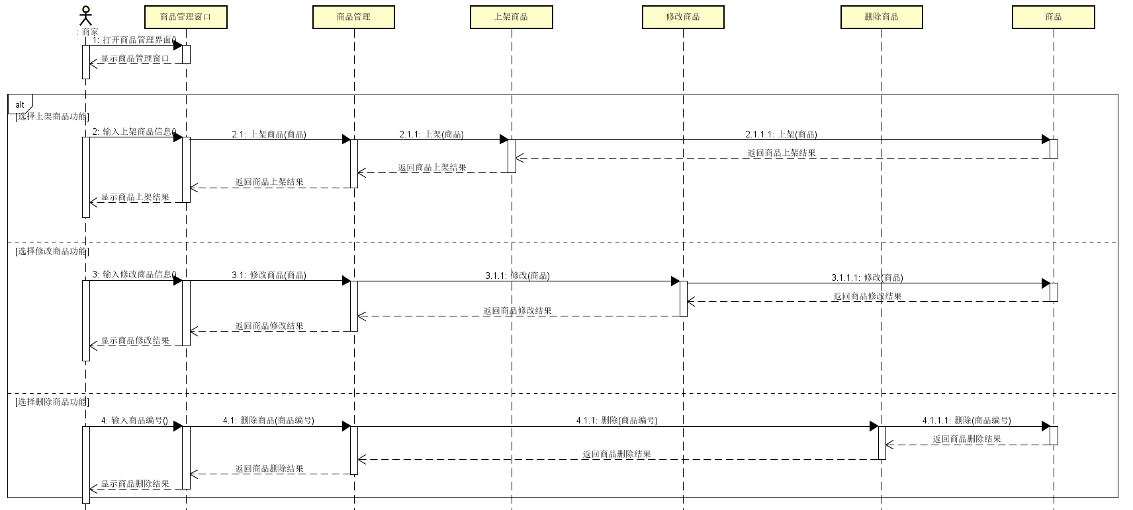

5.2 支付

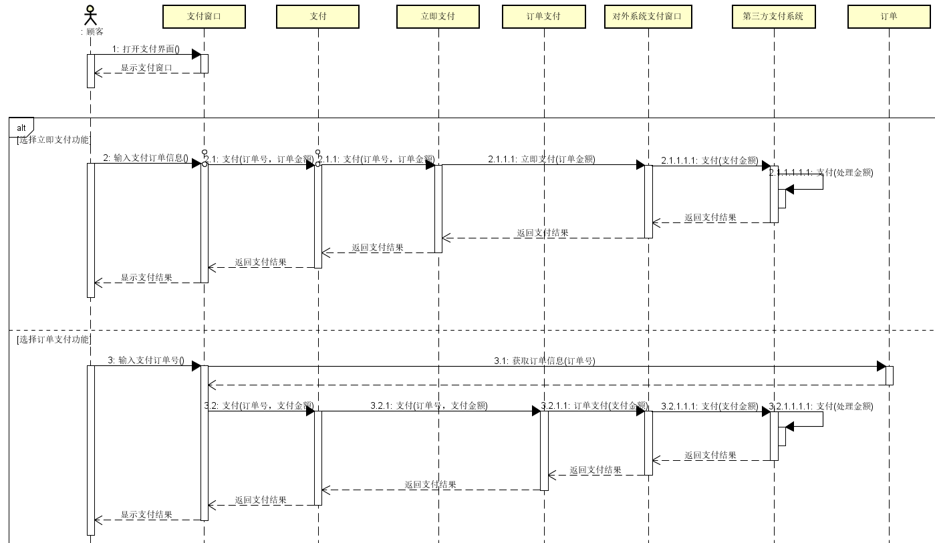

5.3 用户信息管理

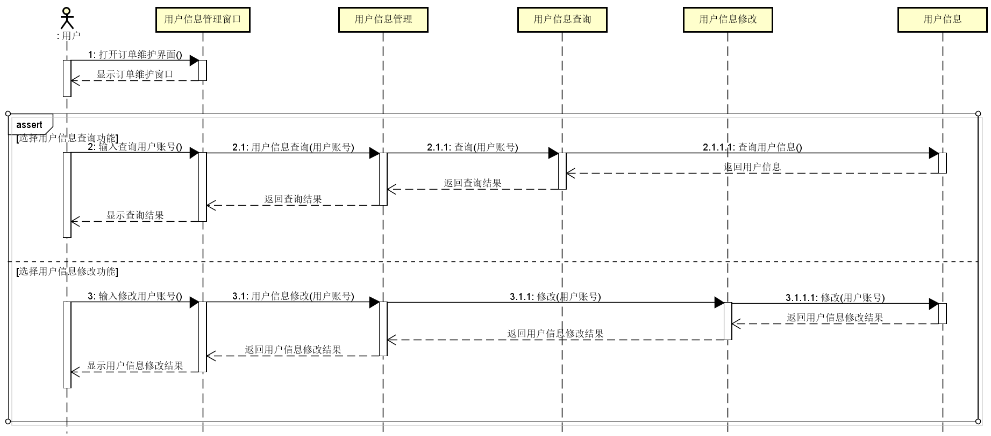

5.4 用户搜索商品

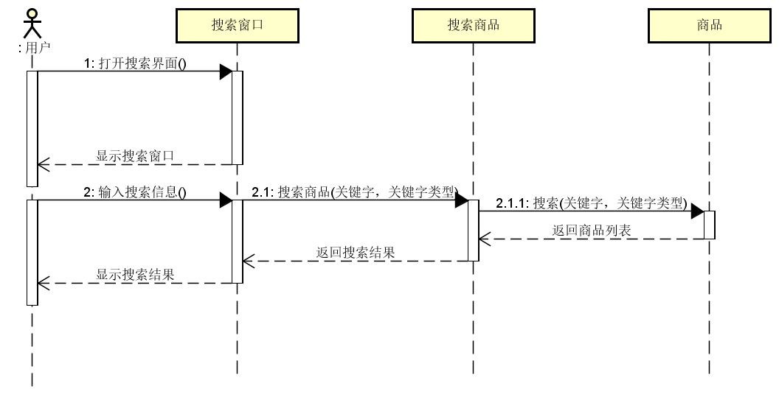

5.5 用户注册

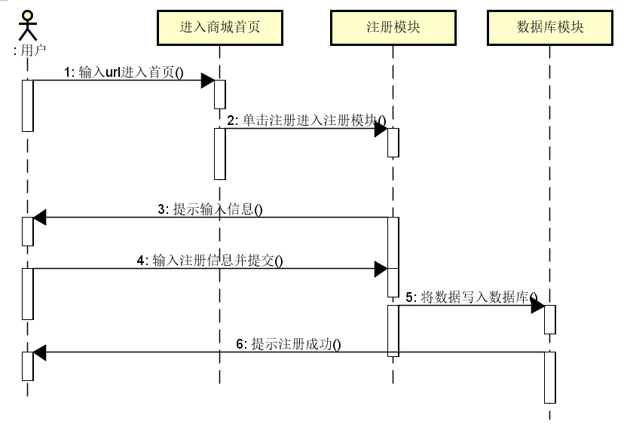5.6 用户登录

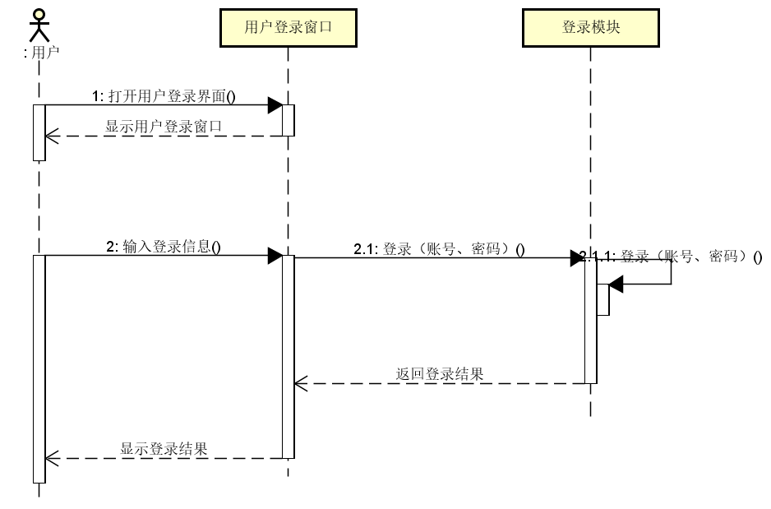

5.7 管理员管理

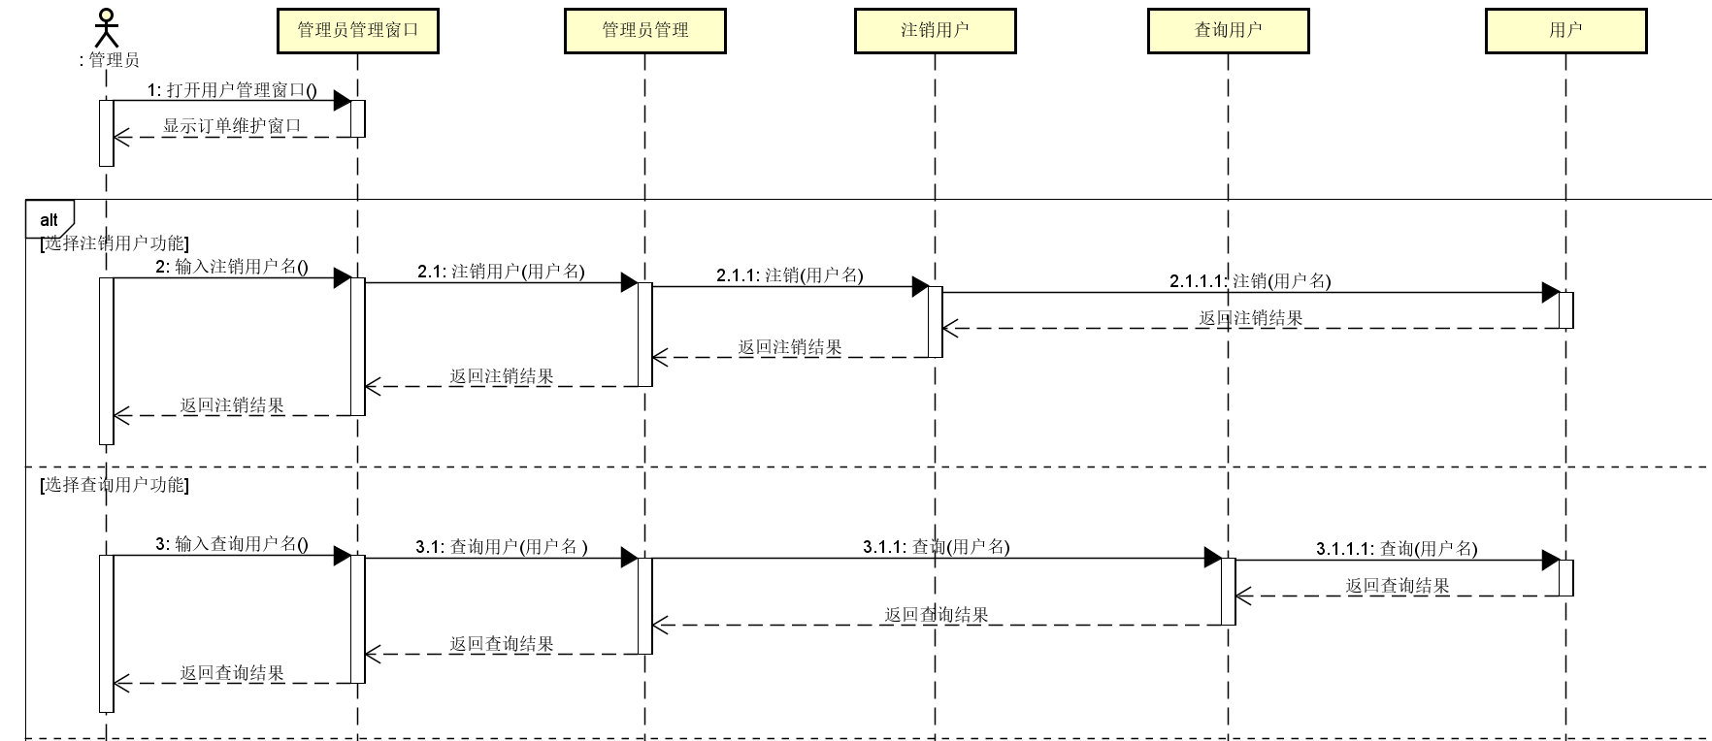
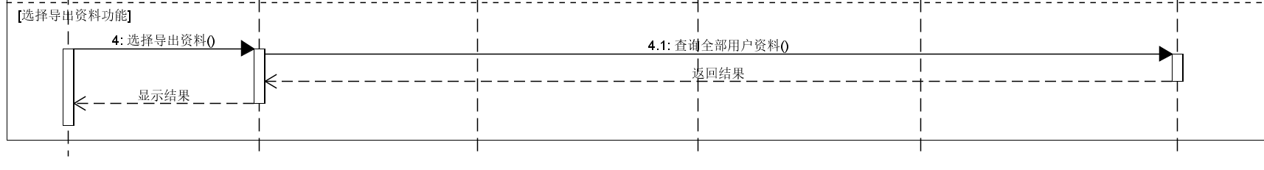

5.8 订单维护

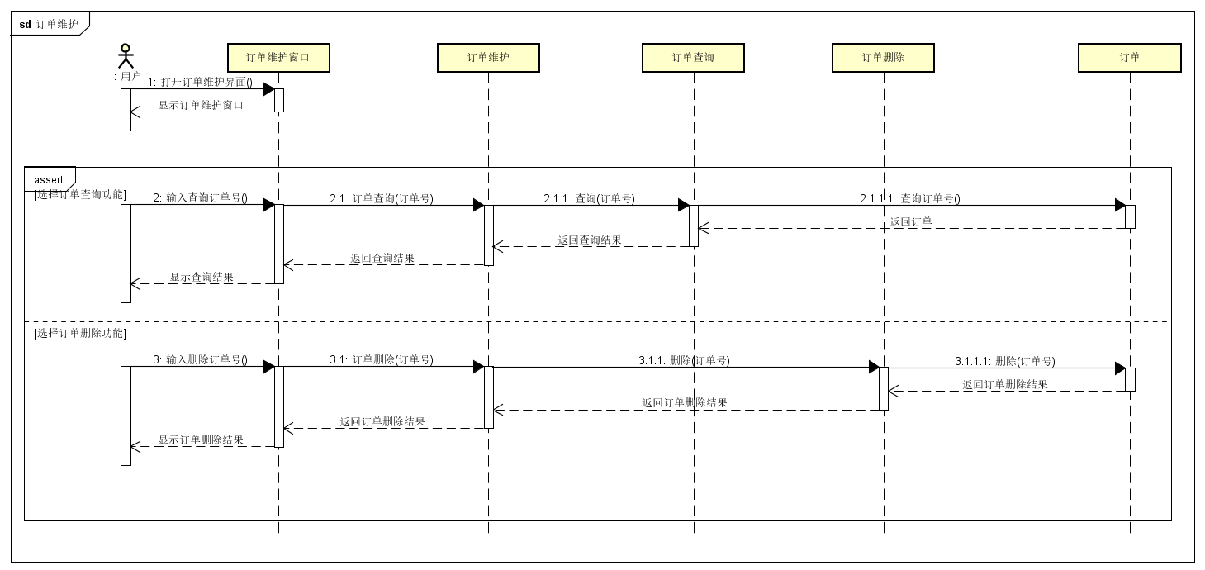

5.9 购物车管理

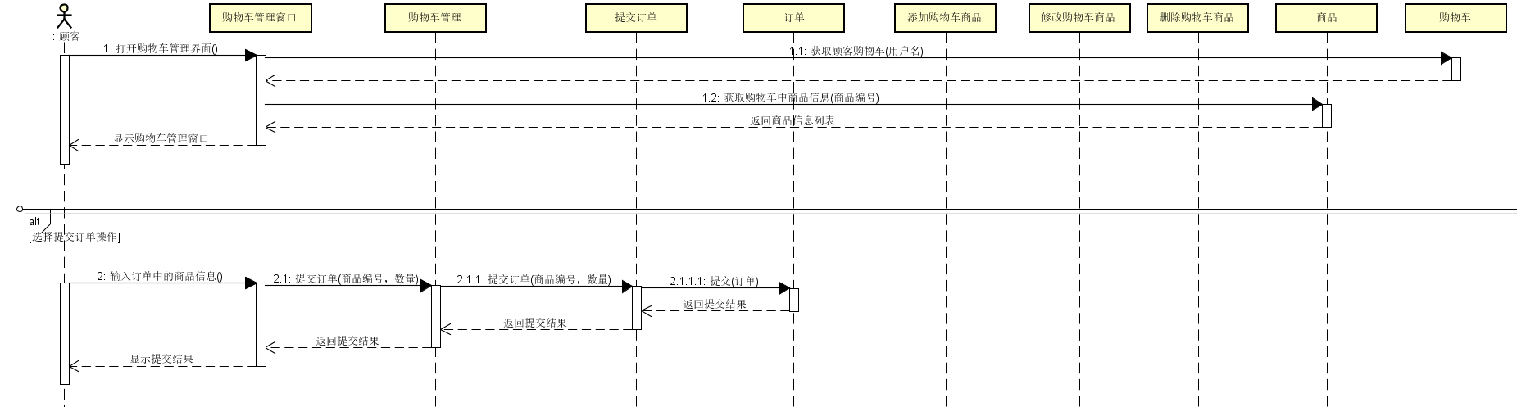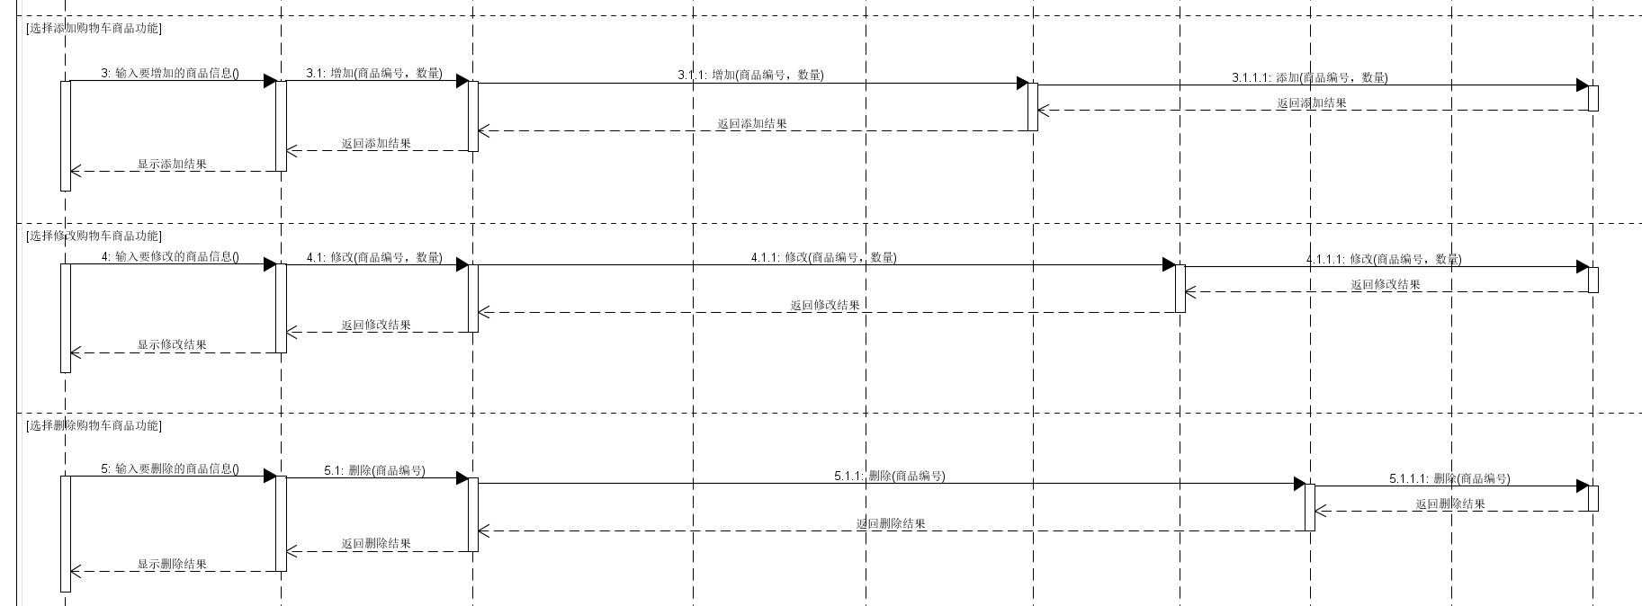

5.10 退货

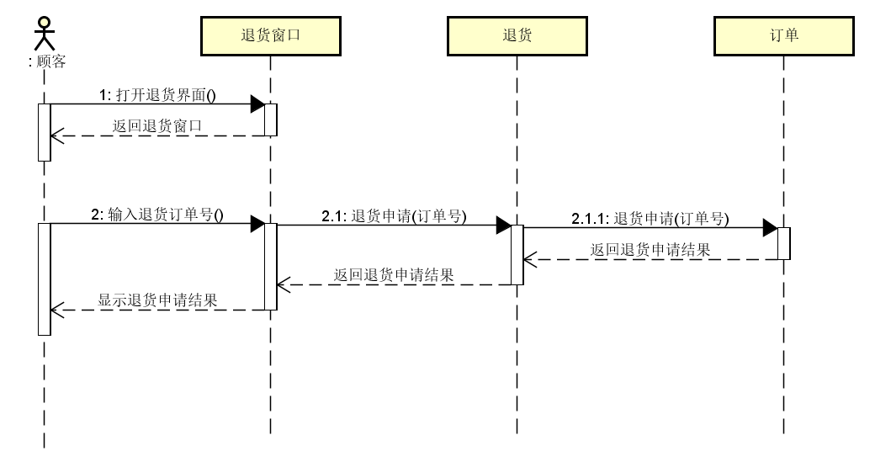

5.11 退货处理

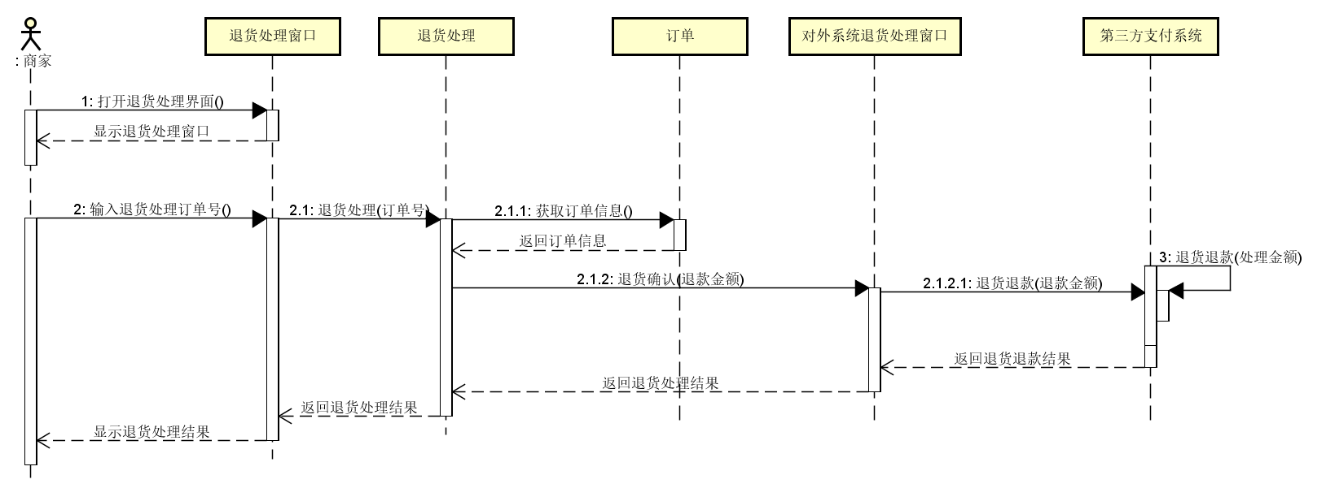

- 协作图
选择商品上架
修改商品
删除商品：
打开支付界面：

选择立即支付功能：
选择订单支付功能：
选择用户信息查询功能：

选择用户信息修改功能

搜索商品功能

用户注册：
用户登录：
注销用户名：
查询用户：

导出资料：
查询订单：
删除订单：

提交订单：
添加商品到购物车：
删除购物车商品：
退货申请：
退款退货：

- 分析类图
根据用例描述提取边界类，控制类，实体类，经过交互图的构造，最后精华
类图得到最终分析类图如下
实体类：用户类，顾客类，商家类，购物车类，商品类，订单类
控制类：修改订单类，增加订单类，删除订单类，添加购物车类，修改购物车类，删除购物车类...
边界类：注册窗口，订单窗口，购物车管理窗口...

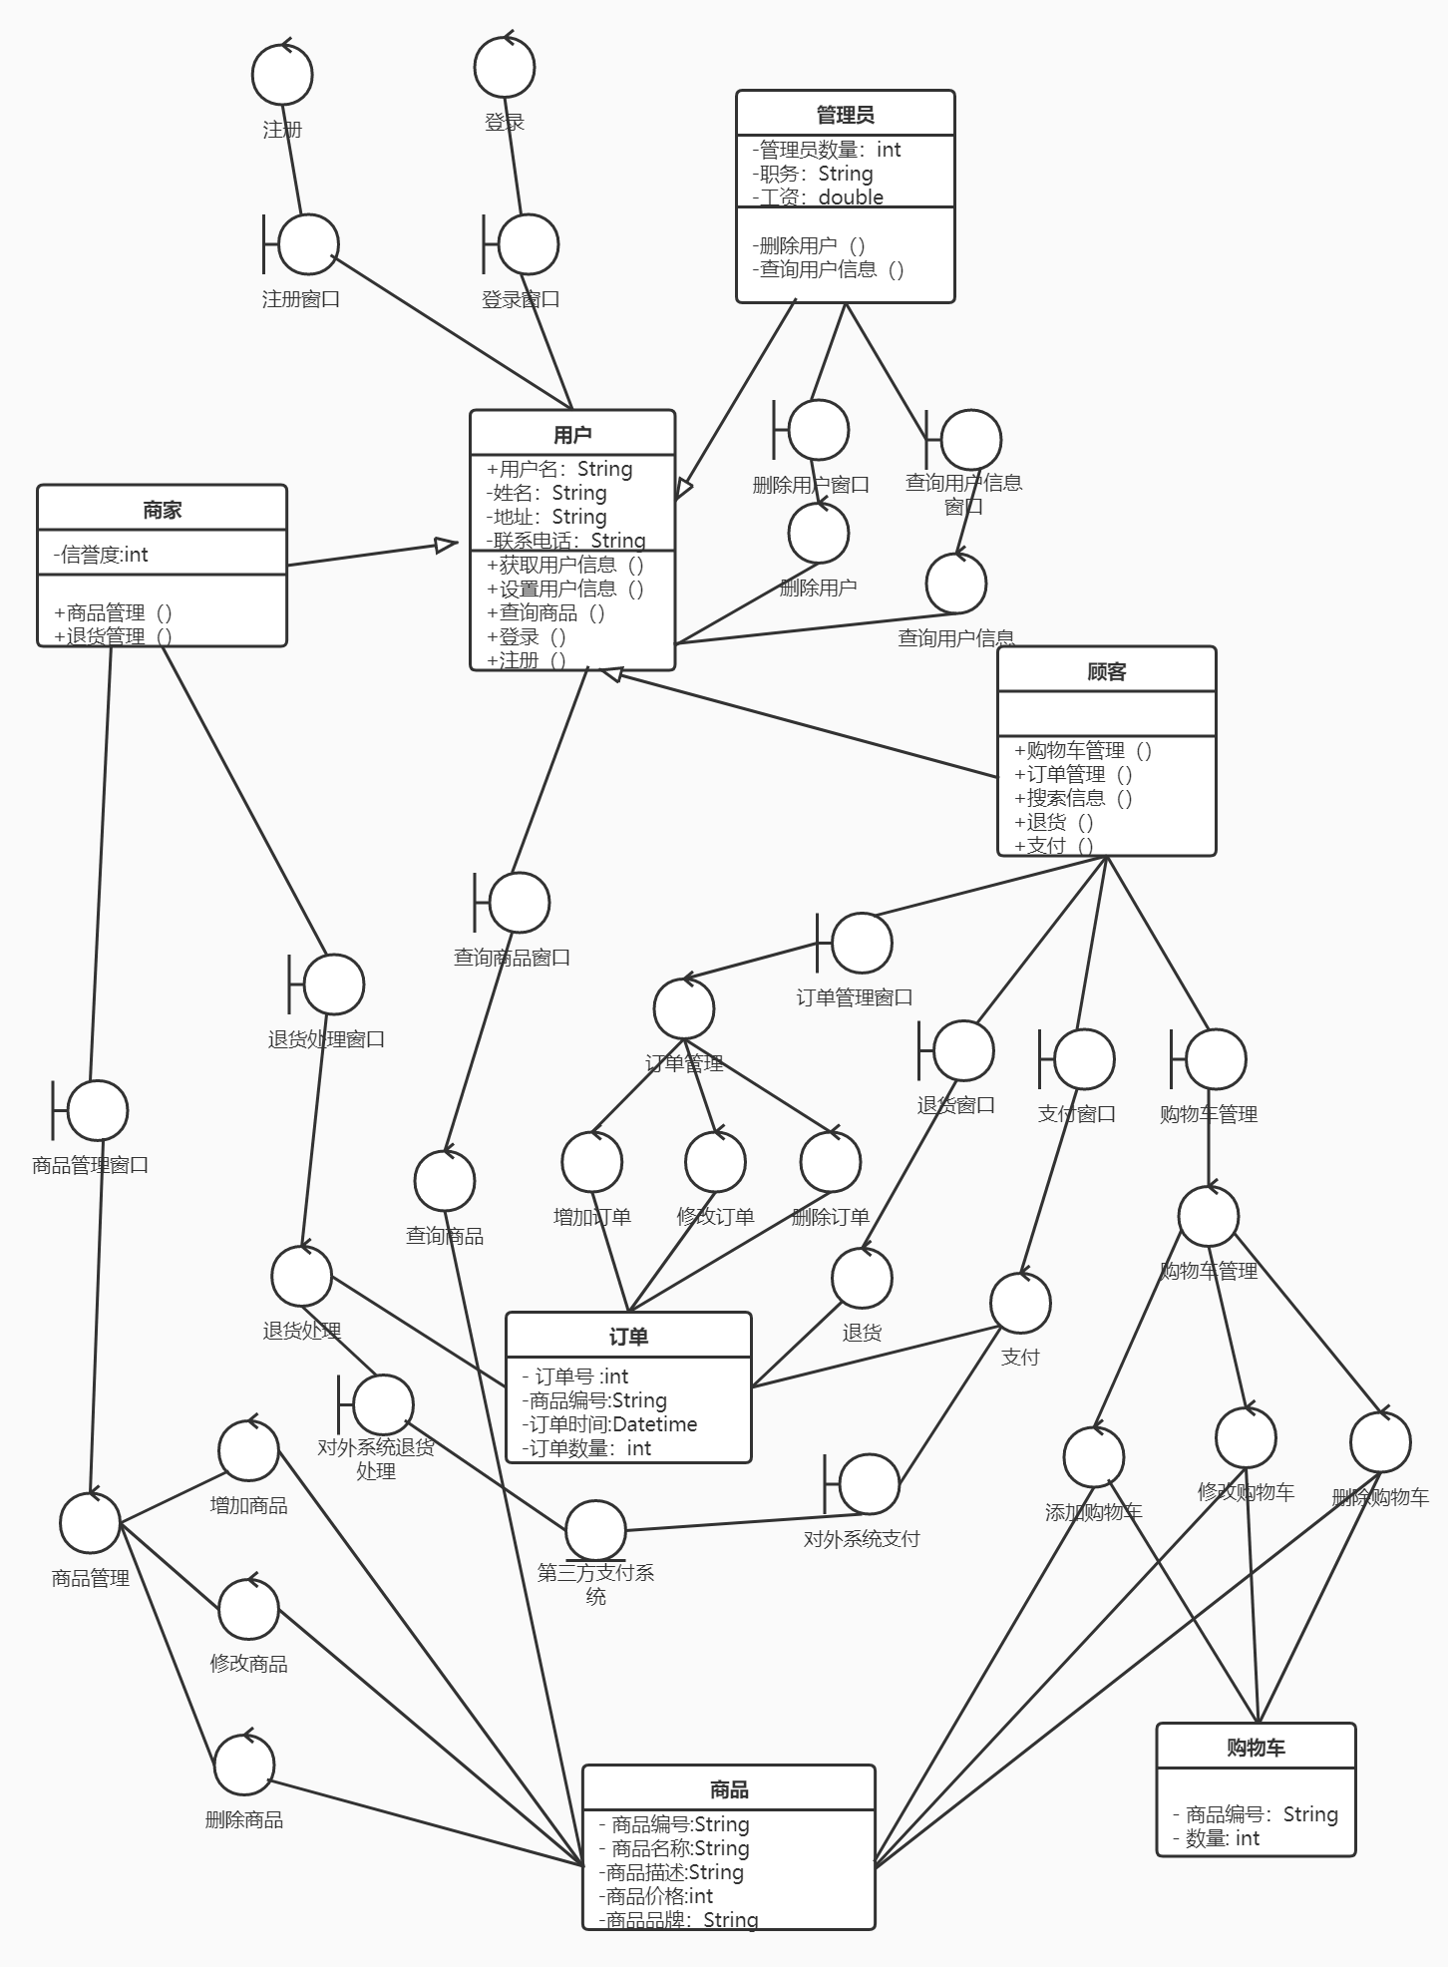
该部分由以下部分组成：类图综述、类描述、类联描述、继承描述、依赖描述和其他与类图有关的说明。
（1）类图综述
类图是对系统所抽象出来的实体的属性行为的描述以及实体与实体间的关联关系。该分析类图说明了在线购物系统的概念模型，表现了在线购物系统该有的责任和目的。
（2）类描述
该分析类图主要包括三种类，即：边界类（Boundary），控制类（Control），实体类（Entity）。
边界类（Boundary）
类的整体说明
边界类：由用户界面窗口，系统接口，硬件接口组成的系统边界
1、
属性说明：
类名：用户登录窗口
属性 | 账号
属性含义 | 用户的手机号码
数据类型 | 字符串(String)
可见性 | 私有（private）
多重性 | 1...1

属性：密码
属性含义：用户用于登录验证的密码
数据类型：字符串(String)
可见性：私有（private）
多重性：1...1

操作说明：
操作名：登录
操作作用：用于用户登录系统
可见性：公有(public)
参数列表：账号、密码
返回类型：布尔型(bool)
约束条件：无

关系说明：与客户有关联关系和依赖关系，与登录控制类有关联关系和依赖关系
定义对象：用户登录窗口{用户登录窗口，用于用户登录}

2、
属性说明：
类名：注册窗口
属性：账号
属性含义：用户的手机号码
数据类型：字符串(String)
可见性：私有（private）
多重性：1...1
属性：密码
属性含义：用户用于登录验证的密码
数据类型：字符串(String)
可见性：私有（private）
多重性：1...1
属性：用户名
属性含义：用户在系统中所使用的名字
数据类型：字符串(String)
可见性：私有（private）
多重性：1...1

操作说明：
操作名：注册
操作作用：用于用户注册账号
可见性：公有(public)
参数列表：账号、密码、用户名
返回类型：布尔型(bool)
约束条件：无

关系说明：与用户有关联关系和依赖关系，与注册控制类有关联关系和依赖关系
定义对象：注册窗口{注册窗口，用于用户注册账号}

3、
属性说明：
类名：搜索窗口
属性：关键字
属性含义：用于搜索商品的模板信息
数据类型：字符串(String)
可见性：私有（private）
多重性：1...1
属性：关键字类型
属性含义：关键字的类型信息
数据类型：字符串(String)
可见性：私有（private）
多重性：1...1

操作说明：
操作名：搜索商品
操作作用：用于用户搜索商品
可见性：公有(public)
参数列表：关键字、关键字类型
返回类型：商品信息列表
约束条件：无

关系说明：与用户有关联关系和依赖关系，与搜索商品控制类有关联关系和依赖关系
定义对象：搜索窗口{搜索窗口，用于用户搜索商品}

4、
属性说明：
类名：订单维护窗口
属性：订单号
属性含义：用于唯一确定订单的标识
数据类型：字符串(String)
可见性：私有（private）
多重性：1...1

操作说明：
操作名：查询
操作作用：用于用户查询订单
可见性：公有(public)
参数列表：订单号
返回类型：订单信息列表
约束条件：无
操作名：删除
操作作用：用于用户删除订单
可见性：公有(public)
参数列表：订单编号
返回类型：布尔型(bool)
约束条件：无

关系说明：与用户有关联关系和依赖关系，与订单维护控制类有关联关系和依赖关系
定义对象：订单维护窗口{订单维护窗口，用于用户维护订单信息}

5、
属性说明：
类名：退货处理窗口
属性：订单号
属性含义：用于唯一确定订单的标识
数据类型：字符串(String)
可见性：私有（private）
多重性：1...1

操作说明：
操作名：退货处理
操作作用：用于商家处理退货事务
可见性：公有(public)
参数列表：订单号
返回类型：布尔型(bool)
约束条件：无

关系说明：与商家有关联关系和依赖关系，与退货处理控制类有关联关系和依赖关系
定义对象：退货处理窗口{退货处理窗口，用于商家处理退货事务}

6、
属性说明：
类名：商品管理窗口
属性：用户名
属性含义：商家的用户名字
数据类型：字符串(String)
可见性：私有（private）
多重性：1...1
属性：商品
属性含义：商品信息对象
数据类型：商品
可见性：私有（private）
多重性：1...1

操作说明：
操作名：上架商品
操作作用：用于商家上架商品
可见性：公有(public)
参数列表：商品
返回类型：布尔型(bool)
约束条件：无
操作名：修改商品
操作作用：用于商家修改已上架商品信息
可见性：公有(public)
参数列表：商品
返回类型：布尔型(bool)
约束条件：无
操作名：删除商品
操作作用：用于商家删除已上架商品信息
可见性：公有(public)
参数列表：商品编号
返回类型：布尔型(bool)
约束条件：无

关系说明：与商家有关联关系和依赖关系，与商品管理控制类有关联关系和依赖关系
定义对象：商品管理窗口{商品管理窗口，用于商家管理商品信息}

7、
属性说明：
类名：退货窗口
属性：订单号
属性含义：用于唯一确定订单的标识
数据类型：字符串(String)
可见性：私有（private）
多重性：1...1

操作说明：
操作名：退货申请
操作作用：用于对已购买商品（或已支付订单）申请退货
可见性：公有(public)
参数列表：订单号
返回类型：布尔型(bool)
约束条件：无

关系说明：与顾客有关联关系和依赖关系，与退货控制类有关联关系和依赖关系
定义对象：退货窗口{退货窗口，用于对已购买商品（或已支付订单）申请退货}

8、
属性说明：
类名：支付窗口
属性：订单号
属性含义：用于唯一确定订单的标识
数据类型：字符串(String)
可见性：私有（private）
多重性：1...1
属性：支付金额
属性含义：表示所要支付的金额
数据类型：浮点型(double)
可见性：私有（private）
多重性：1...1

操作说明：
操作名：支付
操作作用：用于对指定订单进行支付
可见性：公有(public)
参数列表：订单号、支付金额
返回类型：布尔型(bool)
约束条件：无

关系说明：与顾客有关联关系和依赖关系，与支付控制类有关联关系和依赖关系
定义对象：支付窗口{支付窗口，用于对指定订单进行支付}

9、
属性说明：
类名：购物车管理窗口
属性：用户名
属性含义：顾客的用户名字
数据类型：字符串(String)
可见性：私有（private）
多重性：1...1
属性：商品编号
属性含义：用于唯一确定商品信息的标识
数据类型：字符串(String)
可见性：私有（private）
多重性：1...*
属性：数量
属性含义：表示对应某件商品的数量
数据类型：整型(int)
可见性：私有（private）
多重性：1...*

操作说明：
操作名：增加
操作作用：用于把指定数量的商品添加到顾客的购物车
可见性：公有(public)
参数列表：商品编号、数量
返回类型：布尔型(bool)
约束条件：无
操作名：修改
操作作用：用于修改顾客购物车中指定商品信息
可见性：公有(public)
参数列表：商品编号、数量
返回类型：布尔型(bool)
约束条件：无
操作名：删除
操作作用：用于删除顾客购物车中指定商品
可见性：公有(public)
参数列表：商品编号
返回类型：布尔型(bool)
约束条件：无

关系说明：与顾客有关联关系和依赖关系，与购物车管理控制类有关联关系和依赖关系
定义对象：购物车管理窗口{购物车管理窗口，用于管理顾客的购物车}

10、
属性说明：
类名：对外系统退货处理接口
属性：退款金额
属性含义：要退货的订单的金额
数据类型：浮点型(double)
可见性：私有（private）
多重性：1...1

操作说明：
操作名：退货退款
操作作用：向第三方支付系统发出退货退款操作
可见性：公有(public)
参数列表：退款金额
返回类型：布尔型(bool)
约束条件：无

关系说明：与第三方支付系统有关联关系和依赖关系，与退货处理控制类有关联关系和依赖关系
定义对象：对外系统退货处理接口{对外系统退货处理接口，用于向第三方支付系统发出退货退款操作}

11、
属性说明：
类名：对外系统支付接口
属性：支付金额
属性含义：要支付的订单的金额
数据类型：浮点型(double)
可见性：私有（private）
多重性：1...1

操作说明：
操作名：支付
操作作用：向第三方支付系统发出支付操作
可见性：公有(public)
参数列表：支付金额
返回类型：布尔型(bool)
约束条件：无

关系说明：与第三方支付系统有关联关系和依赖关系，与支付控制类有关联关系和依赖关系
定义对象：对外系统支付接口{对外系统支付接口，用于向第三方支付系统发出支付操作}

·控制类（Control）
类的整体说明
控制类：有着用户界面，系统接口，硬件接口等的作用用来协调用例的行为。
1、
类名：用户登录窗口
属性：账号
属性含义：用户的手机号码
数据类型：字符串(String)
可见性：私有（private）
多重性：1...1
属性：密码
属性含义：用户用于登录验证的密码
数据类型：字符串(String)
可见性：私有（private）
多重性：1...1

操作说明：用户输入登录信息登录系统
操作名：登录
操作作用：用于用户登录系统
可见性：公有(public)
参数列表：账号、密码
返回类型：布尔型(bool)
约束条件：无

关系说明：与用登录窗口有关联关系和依赖关系
定义对象：登录

2、
属性说明：
类名：注册
属性：账号
属性含义：用户的手机号码
数据类型：字符串(String)
可见性：私有（private）
多重性：1...1
属性：密码
属性含义：用户用于登录验证的密码
数据类型：字符串(String)
可见性：私有（private）
多重性：1...1
属性：用户名
属性含义：用户在系统中所使用的名字
数据类型：字符串(String)
可见性：私有（private）
多重性：1...1

操作说明：用户输入注册信息进行注册
操作名：注册
操作作用：用于用户注册账号
可见性：公有(public)
参数列表：账号、密码、用户名
返回类型：布尔型(bool)
约束条件：无

关系说明：与注册窗口有关联关系和依赖关系
定义对象：注册

3、
属性说明：
类名：搜索商品
属性：关键字
属性含义：用于搜索商品的模板信息
数据类型：字符串(String)
可见性：私有（private）
多重性：1...1
属性：关键字类型
属性含义：关键字的类型信息
数据类型：字符串(String)
可见性：私有（private）
多重性：1...1

操作说明：用户输入关键字进行搜索商品
操作名：搜索商品
操作作用：用于用户搜索商品
可见性：公有(public)
参数列表：关键字、关键字类型
返回类型：商品信息列表
约束条件：无

关系说明：与商品有关联关系，与搜索窗口有关联关系和依赖关系
定义对象：搜索商品

4、
属性说明：
类名：订单维护
属性：订单号
属性含义：用于唯一确定订单的标识
数据类型：字符串(String)
可见性：私有（private）
多重性：1...1

操作说明：
操作名：查询
操作作用：用于用户查询订单
可见性：公有(public)
参数列表：订单号
返回类型：订单信息列表
约束条件：无
操作名：删除
操作作用：用于用户删除订单
可见性：公有(public)
参数列表：订单编号
返回类型：布尔型(bool)
约束条件：无

关系说明：与订单维护窗口有关联关系和依赖关系
定义对象：订单维护

5、
属性说明：
类名：订单查询
属性：订单号
属性含义：用于唯一确定订单的标识
数据类型：字符串(String)
可见性：私有（private）
多重性：1...1

操作说明：
操作名：查询
操作作用：用于用户查询订单
可见性：公有(public)
参数列表：订单号
返回类型：订单信息列表
约束条件：无

关系说明：与订单有关联关系，与订单维护控制类有关联关系和依赖关系
定义对象：订单查询

6、
属性说明：
类名：订单删除
属性：订单号
属性含义：用于唯一确定订单的标识
数据类型：字符串(String)
可见性：私有（private）
多重性：1...1

操作说明：
操作名：删除
操作作用：用于用户删除订单
可见性：公有(public)
参数列表：订单编号
返回类型：布尔型(bool)
约束条件：无

关系说明：与订单有关联关系，与订单维护控制类有关联关系和依赖关系
定义对象：订单删除

7、
属性说明：
类名：退货处理
属性：订单号
属性含义：用于唯一确定订单的标识
数据类型：字符串(String)
可见性：私有（private）
多重性：1...1
属性：退款金额
属性含义：要退货的订单的金额
数据类型：浮点型(double)
可见性：私有（private）
多重性：1...1

操作说明：
操作名：退货确认
操作作用：用于商家处理退货事务
可见性：公有(public)
参数列表：订单号
返回类型：布尔型(bool)
约束条件：无

关系说明：与订单有关联关系，与退货处理窗口有关联关系和依赖关系
定义对象：退货处理

8、
属性说明：
类名：商品管理
属性：商品
属性含义：商品信息对象
数据类型：商品
可见性：私有（private）
多重性：1...1

操作说明：
操作名：上架
操作作用：用于商家上架商品
可见性：公有(public)
参数列表：商品
返回类型：布尔型(bool)
约束条件：无
操作名：修改
操作作用：用于商家修改已上架商品信息
可见性：公有(public)
参数列表：商品
返回类型：布尔型(bool)
约束条件：无
操作名：删除
操作作用：用于商家删除已上架商品信息
可见性：公有(public)
参数列表：商品编号
返回类型：布尔型(bool)
约束条件：无

关系说明：与商品管理窗口有关联关系和依赖关系
定义对象：商品管理

9、
属性说明：
类名：上架商品
属性：商品
属性含义：商品信息对象
数据类型：商品
可见性：私有（private）
多重性：1...1

操作说明：
操作名：上架
操作作用：用于商家上架商品
可见性：公有(public)
参数列表：商品
返回类型：布尔型(bool)
约束条件：无

关系说明：与商品有关联关系，与商品管理控制有关联关系和依赖关系
定义对象：上架商品

10、
属性说明：
类名：修改商品
属性：商品
属性含义：商品信息对象
数据类型：商品
可见性：私有（private）
多重性：1...1

操作说明：
操作名：修改
操作作用：用于商家修改已上架商品信息
可见性：公有(public)
参数列表：商品
返回类型：布尔型(bool)
约束条件：无

关系说明：与商品有关联关系，与商品管理控制类有关联关系和依赖关系
定义对象：修改商品

11、
属性说明：
类名：删除商品
属性：商品编号
属性含义：用于唯一确定商品信息的标识
数据类型：字符串(String)
可见性：私有（private）
多重性：1...1

操作说明：
操作名：删除
操作作用：用于商家删除已上架商品信息
可见性：公有(public)
参数列表：商品编号
返回类型：布尔型(bool)
约束条件：无

关系说明：与商品有关联关系，与商品管理控制类有关联关系和依赖关系
定义对象：删除商品

12、
属性说明：
类名：退货
属性：订单号
属性含义：用于唯一确定订单的标识
数据类型：字符串(String)
可见性：私有（private）
多重性：1...1

操作说明：
操作名：退货申请
操作作用：用于顾客对已购买商品（或已支付订单）申请退货
可见性：公有(public)
参数列表：订单号
返回类型：布尔型(bool)
约束条件：无

关系说明：与订单有关联关系，与退货窗口有关联关系和依赖关系
定义对象：退货

13、
属性说明：
类名：支付
属性：订单号
属性含义：用于唯一确定订单的标识
数据类型：字符串(String)
可见性：私有（private）
多重性：1...1
属性：支付金额
属性含义：表示所要支付的金额
数据类型：浮点型(double)
可见性：私有（private）
多重性：1...1

操作说明：
操作名：支付
操作作用：用于对指定订单进行支付
可见性：公有(public)
参数列表：订单号、支付金额
返回类型：布尔型(bool)
约束条件：无

关系说明：与订单有关联关系，与支付窗口有关联关系和依赖关系
定义对象：支付

14、
属性说明：
类名：立即支付
属性：支付金额
属性含义：表示所要支付的金额
数据类型：浮点型(double)
可见性：私有（private）
多重性：1...1

操作说明：
操作名：立即支付
操作作用：用于对顾客在浏览商品时选中选中的商品立即进行支付
可见性：公有(public)
参数列表：支付金额
返回类型：布尔型(bool)
约束条件：无

关系说明：与支付控制类有关联关系和依赖关系
定义对象：立即支付

15、
属性说明：
类名：订单支付
属性：支付金额
属性含义：表示所要支付的金额
数据类型：浮点型(double)
可见性：私有（private）
多重性：1...1

操作说明：
操作名：支付
操作作用：用于对指定订单进行支付
可见性：公有(public)
参数列表：支付金额
返回类型：布尔型(bool)
约束条件：无

关系说明：与支付控制类有关联关系和依赖关系
定义对象：支付

16、
属性说明：
类名：购物车管理
属性：商品编号
属性含义：用于唯一确定商品信息的标识
数据类型：字符串(String)
可见性：私有（private）
多重性：1...*
属性：数量
属性含义：表示对应某件商品的数量
数据类型：整型(int)
可见性：私有（private）
多重性：1...*

操作说明：
操作名：增加
操作作用：用于把指定数量的商品添加到顾客的购物车
可见性：公有(public)
参数列表：商品编号、数量
返回类型：布尔型(bool)
约束条件：无
操作名：修改
操作作用：用于修改顾客购物车中指定商品信息
可见性：公有(public)
参数列表：商品编号、数量
返回类型：布尔型(bool)
约束条件：无
操作名：删除
操作作用：用于删除顾客购物车中指定商品
可见性：公有(public)
参数列表：商品编号
返回类型：布尔型(bool)
约束条件：无

关系说明：与购物车管理窗口有关联关系和依赖关系
定义对象：购物车管理

17、
属性说明：
类名：添加购物车商品
属性：商品编号
属性含义：用于唯一确定商品信息的标识
数据类型：字符串(String)
可见性：私有（private）
多重性：1...*
属性：数量
属性含义：表示对应某件商品的数量
数据类型：整型(int)
可见性：私有（private）
多重性：1...*

操作说明：
操作名：添加
操作作用：用于把指定数量的商品添加到顾客的购物车
可见性：公有(public)
参数列表：商品编号、数量
返回类型：布尔型(bool)
约束条件：无

关系说明：与商品、购物车有关联关系，与购物车管理控制类有关联关系和依赖关系
定义对象：添加商品购物车

18、
属性说明：
类名：修改购物车商品
属性：商品编号
属性含义：用于唯一确定商品信息的标识
数据类型：字符串(String)
可见性：私有（private）
多重性：1...*
属性：数量
属性含义：表示对应某件商品的数量
数据类型：整型(int)
可见性：私有（private）
多重性：1...*

操作说明：
操作名：修改
操作作用：用于修改顾客购物车中指定商品信息
可见性：公有(public)
参数列表：商品编号、数量
返回类型：布尔型(bool)
约束条件：无

关系说明：与商品、购物车有关联关系，与购物车管理控制类有关联关系和依赖关系
定义对象：修改购物车商品

19、
属性说明：
类名：删除购物车商品
属性：商品编号
属性含义：用于唯一确定商品信息的标识
数据类型：字符串(String)
可见性：私有（private）
多重性：1...*

操作说明：
操作名：删除
操作作用：用于删除顾客购物车中指定商品
可见性：公有(public)
参数列表：商品编号
返回类型：布尔型(bool)
约束条件：无

关系说明：与商品、购物车有关联关系，与购物车管理控制类有关联关系和依赖关系
定义对象：删除购物车商品

实体类（Entity）
类的整体说明
实体类：储存着系统的属性信息及其相关的行为。
1、
属性说明
类名：用户
属性：账号
属性含义：用户的手机号码
数据类型：字符串(String)
可见性：私有（private）
多重性：1...1
属性：密码
属性含义：用户用于登录验证的密码
数据类型：字符串(String)
可见性：私有（private）
多重性：1...1
属性：用户名
属性含义：用户在系统中所使用的名字
数据类型：字符串(String)
可见性：私有（private）
多重性：1...1

操作说明：
操作名：登录
操作作用：显示用户登录窗口
可见性：公有(public)
参数列表：无
返回类型：空(void)
约束条件：无
操作名：注册
操作作用：显示注册窗口
可见性：公有(public)
参数列表：无
返回类型：空(void)
约束条件：无
操作名：搜索商品
操作作用：显示搜索窗口
可见性：公有(public)
参数列表：无
返回类型：空(void)
约束条件：无
操作名：订单维护
操作作用：显示订单维护窗口
可见性：公有(public)
参数列表：无
返回类型：空(void)
约束条件：无

关系说明：与登录窗口、注册窗口、搜索窗口、订单维护窗口有依赖关系和关联关系
定义对象：{用户，[用户名，密码，账号]}

2、
属性说明
类名：商家
属性：证件号码
属性含义：商家的证件号码，如身份证号码
数据类型：字符串(String)
可见性：私有（private）
多重性：1...1
属性：信誉度
属性含义：用于定义商家诚信程度的度量
数据类型：浮点型(double)
可见性：私有（private）
多重性：1...1

操作说明：
操作名：退货处理
操作作用：显示退货处理窗口
可见性：公有(public)
参数列表：无
返回类型：空(void)
约束条件：无
操作名：商品管理
操作作用：显示商品管理窗口
可见性：公有(public)
参数列表：无
返回类型：空(void)
约束条件：无

关系说明：与退货处理窗口、商品管理接口为关联关系和依赖关系
定义对象：{商家，[用户名，密码，账号，证件号，信誉度]}

3、
属性说明
类名：顾客
属性：收货地址
属性含义：顾客购买商品对应发货的收货地址
数据类型：字符串(String)
可见性：私有（private）
多重性：1...*
属性：积分
属性含义：顾客的消费积分
数据类型：浮点型(double)
可见性：私有（private）
多重性：1...1

操作说明：
操作名：购物车管理
操作作用：显示购物车管理窗口
可见性：公有(public)
参数列表：无
返回类型：空(void)
约束条件：无
操作名：退货
操作作用：显示退货窗口
可见性：公有(public)
参数列表：无
返回类型：空(void)
约束条件：无
操作作用：显示支付窗口
可见性：公有(public)
参数列表：无
返回类型：空(void)
约束条件：无

关系说明：与购物车管理窗口、退货窗口、支付窗口为关联关系和依赖关系
定义对象：{顾客，[用户名，密码，账号，收货地址，积分]}

4、
属性说明
类名：第三方支付系统
属性：处理金额
属性含义：要退款或支付的金额
数据类型：浮点型(double)
可见性：私有（private）
多重性：1...1

关系说明：与对外系统退货处理接口、对外系统支付接口为关联关系和依赖关系
定义对象：{第三方支付系统，[处理金额]}

5、
属性说明
类名：订单
属性：订单号
属性含义：用于唯一确定订单信息的标识
数据类型：字符串(String)
可见性：私有（private）
多重性：1...1
属性：商品编号
属性含义：用于唯一确定商品信息的标识
数据类型：字符串(String)
可见性：私有（private）
多重性：1...1
属性：订单时间
属性含义：订单生成时的时间戳
数据类型：时间戳类型(Timestamp)
可见性：私有（private）
多重性：1...1
属性：付款记录
属性含义：用于记录订单状况
数据类型：字符串(String)
可见性：私有（private）
多重性：1...1

关系说明：与退货处理订单查询、订单删除、退货、支付、提交订单控制类为关联关系
定义对象：{订单，[订单号，商品编号，订单时间，付款记录]}

6、
属性说明
类名：商品
属性：商品编号
属性含义：用于唯一确定商品信息的标识
数据类型：字符串(String)
可见性：私有（private）
多重性：1...1
属性：商品名称
属性含义：商品的名称
数据类型：字符串(String)
可见性：私有（private）
多重性：1...1
属性：商品价格
属性含义：单件商品的出售价格
数据类型：浮点型(double)
可见性：私有（private）
多重性：1...1
属性：商品销售量
属性含义：用于记录商品的销售出去的数量
数据类型：浮点型(double)
可见性：私有（private）
多重性：1...1

关系说明：与搜索商品、上架商品、修改商品、删除商品、添加购物车商品、修改购物车商品、删除购物车商品为关联关系
定义对象：{商品，[商品编号，商品名称，商品价格，商品销售量]}

7、
属性说明
类名：购物车
属性：商品编号
属性含义：用于唯一确定某商品的标识
数据类型：字符串(String)
可见性：私有（private）
多重性：1...*
属性：数量
属性含义：对应于某商品的选择数量
数据类型：整型(int)
可见性：私有（private）
多重性：1...*

关系说明：与添加购物车商品、修改购物车商品、删除购物车商品为关联关系
定义对象：{购物车，[(商品编号)，(数量)]}

（3）关联描述
1.关联名称：用户使用登录窗口
关联类型：二元关联
关联所连接的类：用户、用户登录窗口
关联端点：用户1...1用户登录窗口,公有（public）

2.关联名称：登录窗口关联登录控制
关联类型：二元关联
关联所连接的类：用户登录窗口、登录
关联端点：用户登录窗口1...1登录,公有（public）

3.关联名称：用户使用注册窗口
关联类型：二元关联
关联所连接的类：用户、注册窗口
关联端点：用户1...1注册窗口,公有（public）

4.关联名称：注册窗口关联注册
关联类型：二元关联
关联所连接的类：注册窗口、注册
关联端点：注册窗口1...1注册,公有（public）

5.关联名称：用户使用搜索窗口
关联类型：二元关联
关联所连接的类：用户、搜索窗口
关联端点：用户1...1搜索窗口,公有（public）

6.关联名称：搜索窗口关联搜索商品
关联类型：二元关联
关联所连接的类：搜索窗口、搜索商品
关联端点：搜索窗口1...1搜索商品,公有（public）

7.关联名称：搜索商品关联商品
关联类型：二元关联
关联所连接的类：搜索商品、商品
关联端点：搜索商品1...*商品,公有（public）

8.关联名称：用户使用订单维护窗口
关联类型：二元关联
关联所连接的类：用户、订单维护窗口
关联端点：用户1...1订单维护窗口,公有（public）

9.关联名称：订单维护窗口关联订单维护
关联类型：二元关联
关联所连接的类：订单维护窗口、订单维护
关联端点：订单维护窗口1...1订单维护,公有（public）

10.关联名称：订单维护关联订单查询
关联类型：二元关联
关联所连接的类：订单维护、订单查询
关联端点：订单维护1...1订单查询,公有（public）

11.关联名称：订单查询关联订单
关联类型：二元关联
关联所连接的类：订单查询、订单
关联端点：订单查询1...*订单,公有（public）

12.关联名称：订单维护关联订单删除
关联类型：二元关联
关联所连接的类：订单维护、订单删除
关联端点：订单维护1...1订单删除,公有（public）

13.关联名称：订单删除关联订单
关联类型：二元关联
关联所连接的类：订单删除、订单
关联端点：订单删除1...1订单,公有（public）

（4）继承描述
顾客以及商家继承于用户
一般类：用户
特殊类：顾客、商家
（5）依赖描述
1、
依赖名称：订单维护依赖订单查询
所涉及的类的名称：订单维护、订单查询
类型：包含
附加说明：无

2、
依赖名称：订单维护依赖订单删除
所涉及的类的名称：订单维护、订单删除
类型：包含
附加说明：无

3、
依赖名称：商品管理依赖上架商品
所涉及的类的名称：商品管理、上架商品
类型：包含
附加说明：无

4、
依赖名称：商品管理依赖修改商品
所涉及的类的名称：商品管理、修改商品
类型：包含
附加说明：无

5、
依赖名称：商品管理依赖删除商品
所涉及的类的名称：商品管理、删除商品
类型：包含
附加说明：无

6、
依赖名称：购物车管理依赖添加购物车商品
所涉及的类的名称：购物车管理、添加购物车商品
类型：包含
附加说明：无

7、
依赖名称：购物车管理依赖修改购物车商品
所涉及的类的名称：购物车管理、修改购物车商品
类型：包含
附加说明：无

8、
依赖名称：购物车管理依赖删除购物车商品
所涉及的类的名称：购物车管理、删除购物车商品
类型：包含
附加说明：无

9、
依赖名称：购物车管理依赖提交订单
所涉及的类的名称：购物车管理、提交订单
类型：扩展
附加说明：无

10、
依赖名称：支付依赖立即支付
所涉及的类的名称：支付、立即支付
类型：包含
附加说明：无
11、
依赖名称：支付依赖订单支付
所涉及的类的名称：支付、订单支付
类型：包含
附加说明：无

- 包图
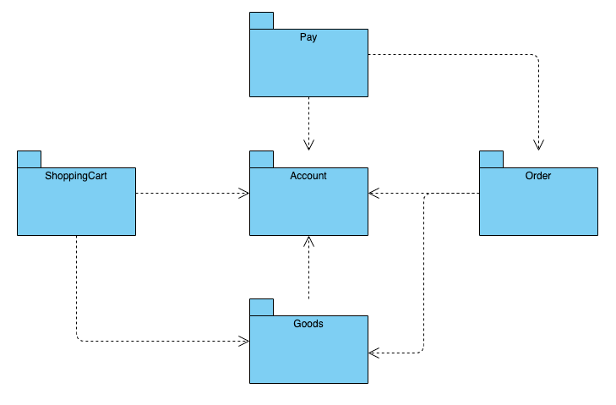

- 设计类图
- 商品表数据库管理
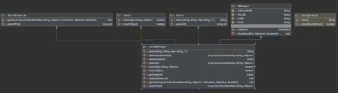

- 商品信息详情管理
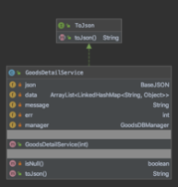
- 商品信息输出
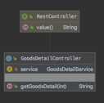
- 购物车数据模版
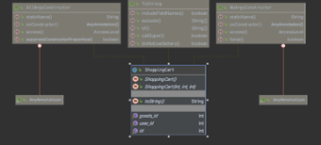
- 购物车数据库管理
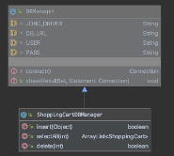
- 加入购物车
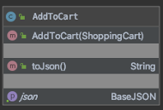
- 获取购物车信息
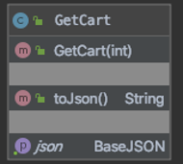
- 删除购物车
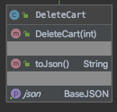

- 用户信息模版
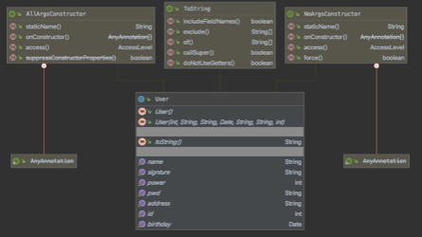
- 购物车接口
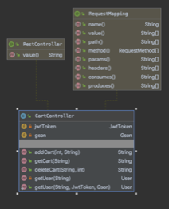
- 用户数据库管理
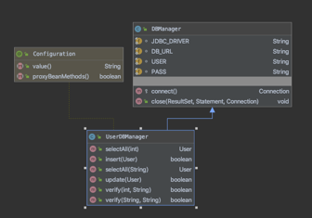
- 用户登录服务
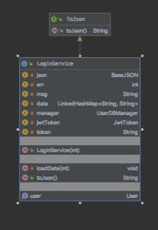
- 用户接口
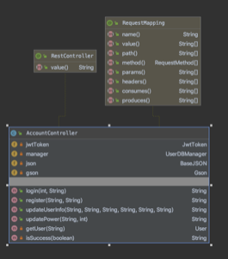
- 订单数据模版
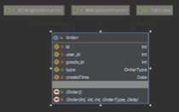
- 订单状态枚举
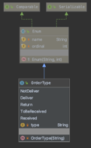

- 订单数据库管理
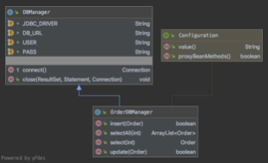
- 订单接口
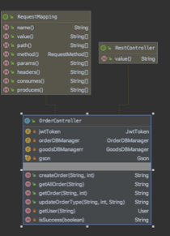
- JWT服务
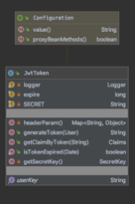
- 支付服务
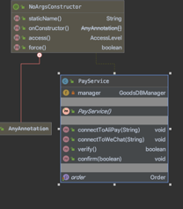

- 状态图

10.1 个人信息

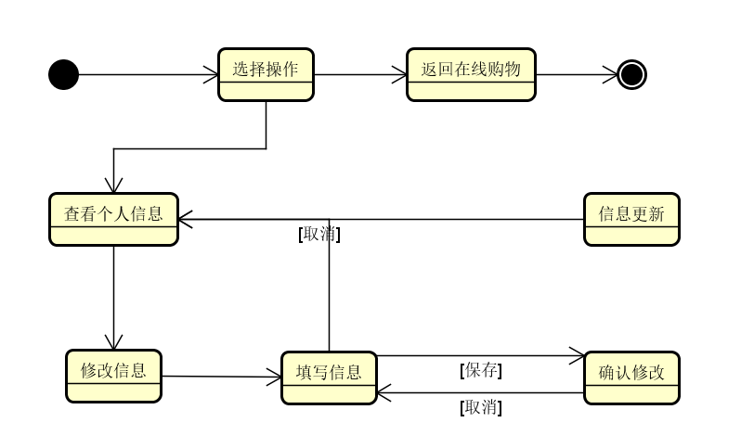

10.2 用户购物

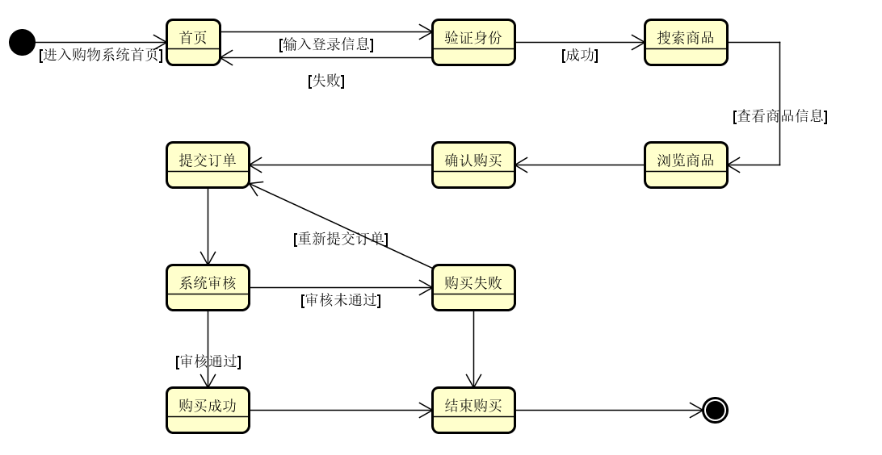

10.3 登录注册

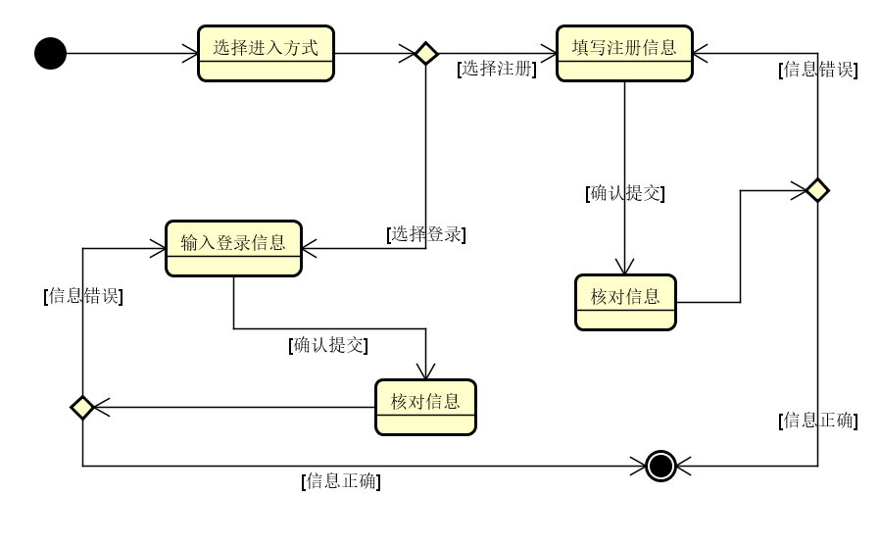

10.4 管理员管理

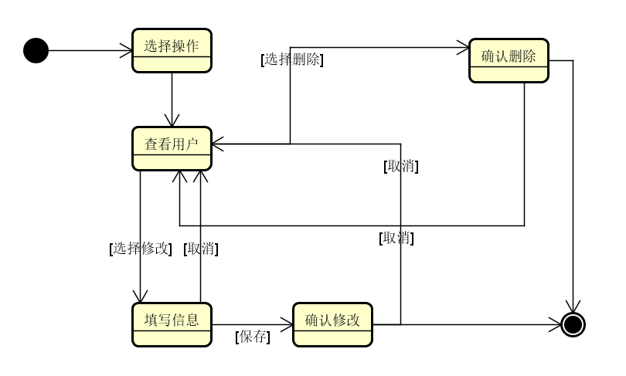

10.5 管理商品

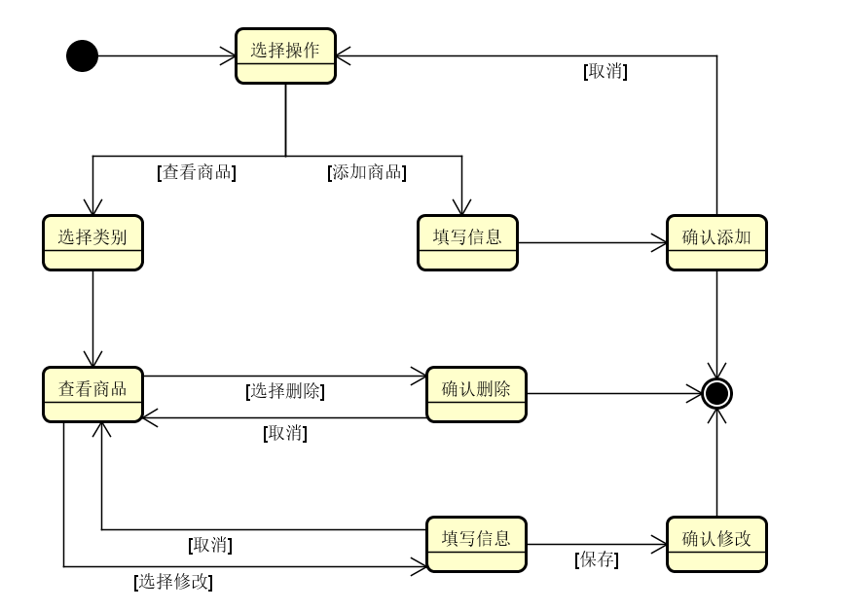

10.6 订单

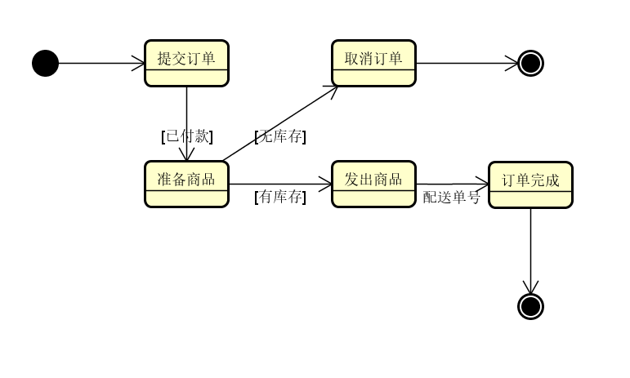

- 构件图
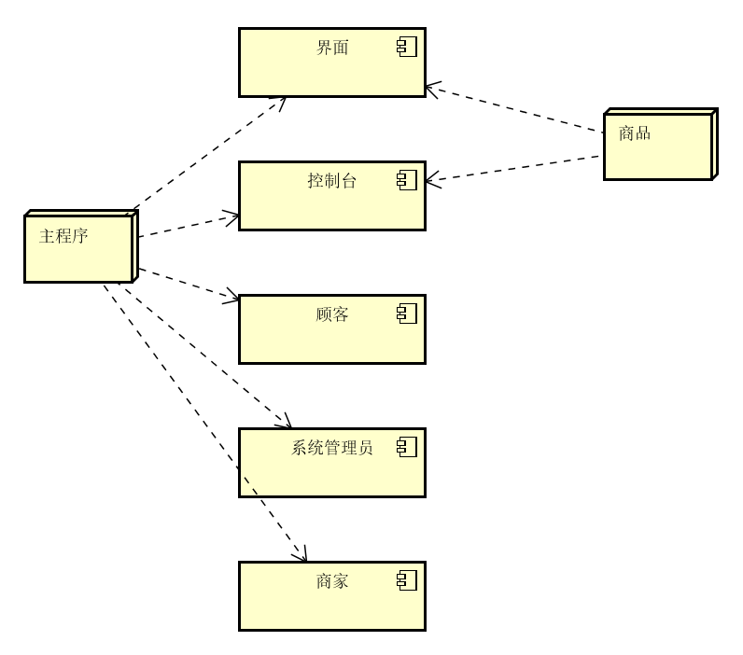
- 部署图

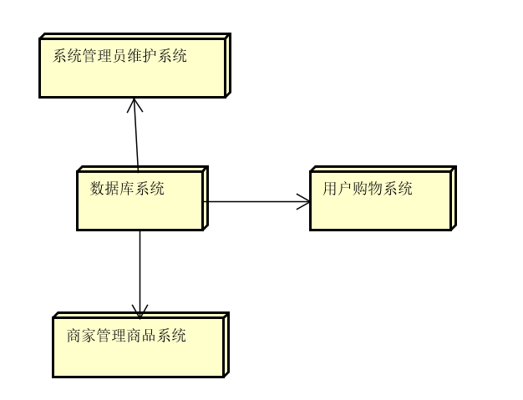

13.2 第一次会议记录

时间：2020.05.28
地点：腾讯会议
内容：
1. 明确流程
- 问题定义
- 需求分析（描述系统功能、系统和外部元素的关系）
  - 用例分析
  - 用例补充说明（表格）
  - 构建类图、对象图
- 分析和设计
  - 交互图
  - 状态图
  - 活动图
2. 用例分析
用例主体：顾客、商家、管理员
3. 分工说明
- 需求说明、用例图绘制、用例补充说明（王申宇、王文君）
- 交互图（时序）（张祎琳）
- 活动图（高喆妍）

凭证：
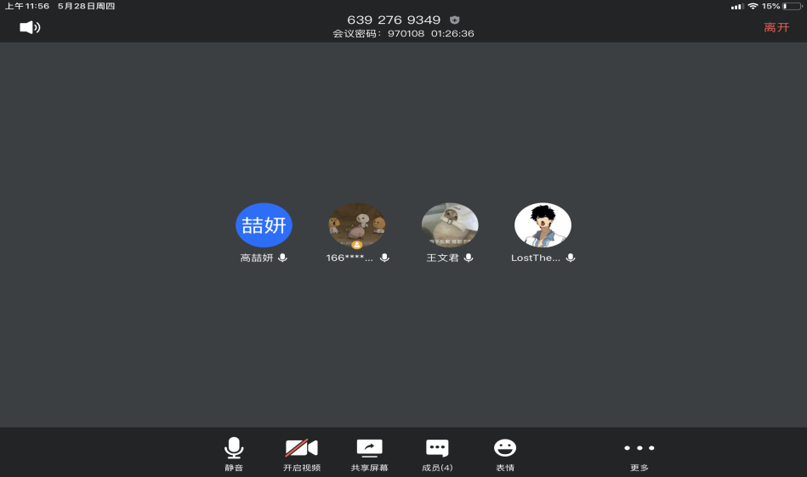

13.3 第二次会议记录
时间：2020.06.01
地点：腾讯会议
内容：
讨论各模块的功能问题和在实现方式上软件工程 1 不同的地方。
讨论需求分析中 UML 的注意事项。指出其他同学初步 UML 图不对的地方，
比如时序图和协作图的布局

凭证：
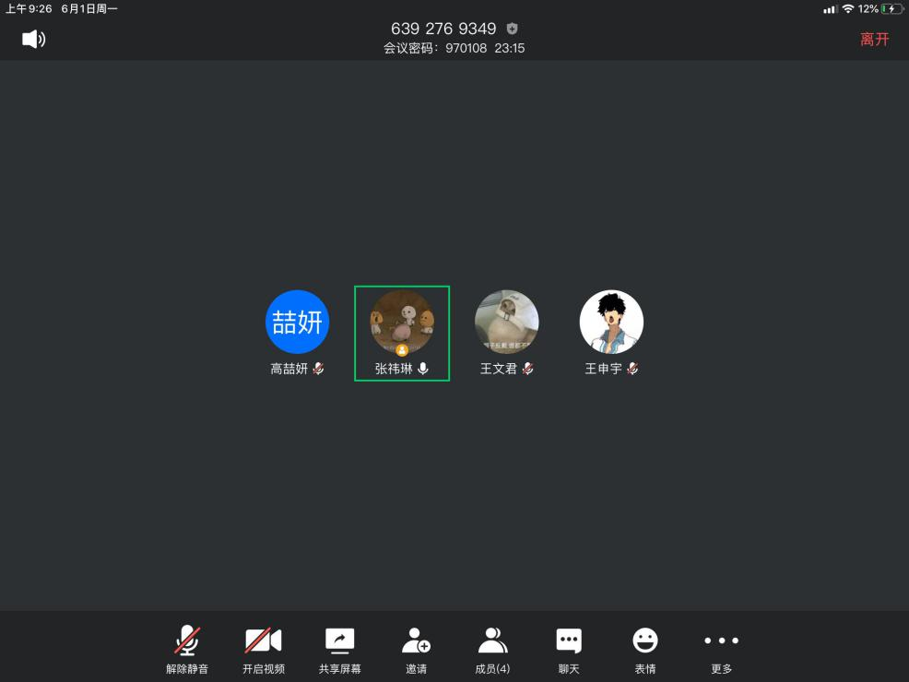

13.4 第三次会议记录
时间：2020.06.04
地点：腾讯会议
内容：分析沟通各模块的 UML 的完成情况，总结遇到的问题
交流 rational rose 及其他 UML 画图软件的使用技巧
讨论形成文档的规范

凭证：
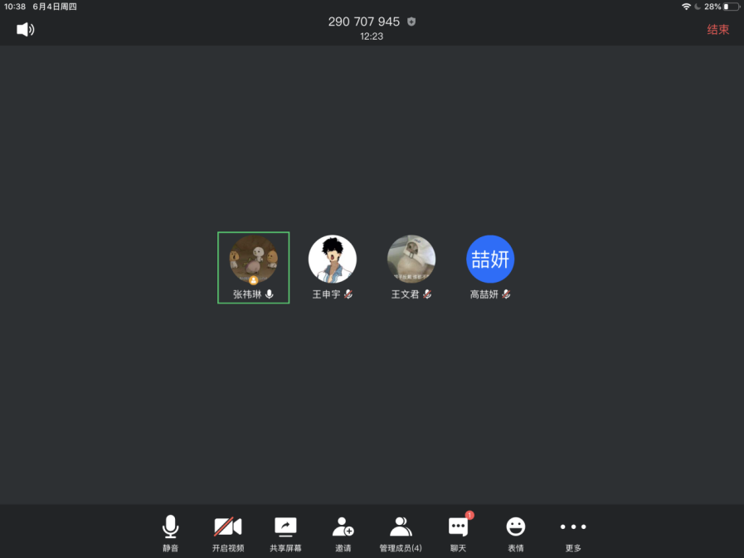

13.5 第四次会议记录
时间：2020.06.08
地点：腾讯会议
内容：对文档初稿做一次全员评审，讨论出不合理的地方，提出各自的意见或建议，让 各个负责人完善修改好自己负责的一部分。
凭证：
